2009年吉林公务员考试《行测》真题（乙）
第一部分 客观题
一、单选题（本大题共100小题，每题1分，共计100分）
1. (2009广东)我们通常说的晕车和晕船，是因为体内平衡感受器受到了刺激，使人感到眩晕和不适，这个平衡感受器位于( )。
A. 心脏
B. 小脑
C. 胃
D. 耳朵

2. (2009吉林)注意观察就会发现，高速公路并不是笔直的，每隔一段就会有一个弯道。高速公路不修成笔直的原因是( )。
A. 高速公路要依地势而建，不可能笔直
B. 笔直的高速公路会让司机很快疲劳，注意力不集中，容易出现事故
C. 转弯可以让司机减慢速度，降低事故发生的可能性
D. 有些土地不能被征用，必须绕行

3. (2015吉林)雨后晴朗的月夜，为了防止踩到地上的积水，下列判断正确的是：
A. 迎着月光走，地上暗处是水；背着月光走，地上发亮处是水
B. 迎着月光走，地上发亮处是水；背着月光走，地上暗处是水
C. 迎着月光走或背着月光走，都应是地上发亮处是水
D. 迎着月光走或背着月光走，都应是地上暗处是水

4. (2009吉林)导致肥胖症的原因不包括( )。
A. 遗传
B. 新陈代谢功能受损
C. 饮食不平衡
D. 心情郁闷

5. (2009西藏)下列选项中，英语是其国家或地区的官方语言之一的是( )。
A. 印度、新加坡、南非
B. 澳大利亚、香港、芬兰
C. 美国、丹麦、津巴布韦
D. 新西兰、瑞士、菲律宾

6. (2012江西)干燥的冷空气和富含水蒸气的暖空气相遇，发生大规模碰撞时形成极端的天气现象是（ ）。
A. 热带风暴
B. 台风
C. 飓风
D. 龙卷风

7. (2009广东)熬骨头汤时，为提高骨头中钙质的溶解度，可加入少量( )。
A. 盐
B. 酱油
C. 醋
D. 料酒

8. (2009西藏)我国古代子时是现在的（ ）。
A. 21∶00－23∶00
B. 22∶00－00∶00
C. 23∶00－01∶00
D. 00∶00－02∶00

9. (2009广东)人们通常把知识分子家庭称作“书香门第”，这里的“书香”原意指的是( )。
A. 书中夹香草发出的香味
B. 书籍的油墨味
C. 书纸自然发出的清香
D. 读书人的自称

10. (2009吉林)臭氧被称为地球生物圈的“保护伞”，缺少了这把“保护伞”，地球上一切生命的产生、延续都将是不可能的。以下有关大气臭氧层的说法正确的是( )。
A. 能大量反射太阳辐射中的紫外线，所以那里气温低
B. 能散射阳光中的紫外线，使地球生物免受过量紫外线辐射之苦
C. 是大气中存在臭氧的唯一场所，所以我们应善加保护
D. 吸收大量紫外线，减少到达地面的紫外线辐射

11. (2010西藏)事后控制不如事中控制，事中控制不如事前控制，可惜大多数事业经营者均未能________到这一点，等到错误的决策造成了重大的损失才如梦方醒，结果往往是请来了名气很大的“空降兵”，也________。
填入划横线部分最恰当的一项是：
A. 意识 于事无补
B. 体会 无力回天
C. 观察 无济于事
D. 认识 一事无成

12. (2009内蒙古)谁也不可能再造出一个Google来，除非_______，在Google的弱点里做新文章。这几乎是所有新搜索引擎的_______。
填入划横线部分最恰当的一项是：
A. 别出心裁 困境
B. 改弦更张 挑战
C. 反戈一击 出路
D. 另辟蹊径 共识

13. (2009吉林)古人有“闻过则喜”之说，而今天有些人则不然，总是_______，对比之下，实在不应该。
填入划横线部分最恰当的一项是：
A. 瑕不掩瑜
B. 讳疾忌医
C. 刚愎自用
D. 好大喜功

14. (2018吉林)带薪休假是现代社会的文明________，它可以让职工灵活地制定度假、休闲计划，享受自由闲适的生活，充分体现了对劳动者________权的尊重。
填入划横线处最恰当的一项是：
A. 制度 休息
B. 方案 劳动
C. 方式 生存
D. 体制 健康

15. (2009吉林)每天，我望着________着我的种子的那片土地，想象着它将发芽、生长、开花、结果。如同一个________着生命的母亲，_______着自己将要出生的婴儿。我知道，人要是能够期待，就能够全力以赴。
填入划横线部分最恰当的一项是：
A. 掩埋 养育 等待
B. 掩盖 孕育 期待
C. 掩盖 养育 期待
D. 掩埋 孕育 等待

16. (2009吉林)关于利用太阳能的研究已经有几十年的历史了，可它至今没有走进寻常百姓家。要使太阳能真正达到实用水平，从技术上需要解决两个问题：一是要提高太阳能光电变换效率并降低其成本，二是要实现太阳能发电与现在的电网联网。从社会政策上也需要解决两个问题：一是要获得普通百姓对清洁能源的支持，二是要获得政府对太阳能发电的前期投入。
“太阳能至今没有进入寻常百姓家”有诸多原因，选出其主要原因的一项是：
A. 在提高太阳能光电变换效率，并降低其成本方面尚不理想
B. 太阳能发电与现在的电网尚未成功联网
C. 普通百姓对清洁能源还没有达到认可的程度，政府的前期投入也还不够
D. 目前尚未提供建造太阳能发电站的足够面积

17. (2018吉林)有一个船夫在湍急的河水中驾驶小船，上面坐着一个哲学家。哲学家问船夫：“你懂得历史吗？”船夫说：“不懂。”哲学家说：“那你失去了一半生命。”哲学家又问：“你研究过数学吗？”船夫说：“没有。”哲学家说：“那你失去了一半以上的生命。”哲学家刚说完这句话，风就把小船吹翻了，哲学家和船夫两个人都落入水中。于是，船夫喊道：“你会游泳吗？”哲学家说：“不会。”船夫说：“那你失去了整个生命。”
这段文字隐含的主要信息或道理是( )。
A. 尺有所短，寸有所长
B. 不懂得历史和数学，就等于生命失去了大部分灵魂
C. 掌握的知识和技能要能够学以致用，否则大而不当
D. 拥有实践能力比掌握理论知识重要，所以要善于实践

18. (2009吉林)牛顿看到成熟的苹果从树上掉下来，研究它的原因，发现了万有引力的秘密，开创了物理学的一个时代。瓦特从水开时蒸汽顶起壶盖的现象中受到启发，发明了蒸汽机。马克思从人们每天都在进行的亿万次的商品交换中发现了现代资本主义发生、发展和灭亡的规律，为无产阶级社会主义革命指明了广阔的道路。他们都能______。补写总结句，使语段的意思完整明确的一项是( )。
A. 于无声处听惊雷，展现出敏锐的洞察能力和卓越的分析能力
B. 明察秋毫、举重若轻，洞悉社会发展变化的深刻道理
C. 从平常的事情中，发现不平常的奥秘，推动了科学的发展
D. 不断钻研、上下求索，终于取得非凡的成就

19. (2009吉林)公安部有一位领导曾经做过调查，结果发现信访群体中80％都是农民，没有一个是科级以上干部亲属，包括村主任的亲属都没有。国家信访部门负责人也曾说过：群众信访反映的问题中80％以上是有道理的。
这段文字意在说明的是( )。
A. 我们要正确对待上访群众所反映的问题
B. “各负其责”不应该只是口号，“就地解决问题”是一个重要的工作
C. 上访往往是社会最基层、最弱势群体不得已而采取的一种自我维权行为
D. 应加强基层干部发现问题、解决问题的能力

20. (2009吉林)朋友是磁石吸来的铁片儿、钉子、螺丝帽和小别针，只要愿意，从俗世上的任何尘土里都能吸来。现在，街上的小青年有江湖义气，喜欢把朋友的关系叫“铁哥们”，第一次听到这么说，以为是铁焊了那种牢不可破，但一想，磁石吸的就是关于铁的东西呀。这些东西，有的用力甩甩就掉了，有的怎么也甩不掉，可你没了磁性它们就全没有喽！
对这段文字的主旨概括最准确的是( )。
A. 朋友交往源于“磁性”
B. 朋友来自生活中的任何一个地方，可以分为不同的种类
C. 具有“磁性”的朋友关系才能牢不可破
D. 患难之交才是真朋友

21. (2009吉林)演奏《二泉映月》，有一种心灵沐浴冲凉的感觉。真得感谢盲人音乐家阿炳，他用一把胡琴，教会了我们听泉。让我们知道，感觉山中清泉应该打通生命所有的孔窍，只凭眼睛直观是不够的。我们和阿炳的差别就在于不懂得让心灵长出眼睛看宇宙，让耳朵生出触须抚摸自然。从这个角度说，也许我们才是真正的盲人。我们没有化清流为音乐的神力，而他一下子就捕捉住了稍纵即逝的灵感，再加进自己的天分、才华与生命感悟，人间就淌出了不朽的经典。
下面对文段中所谓“也许我们才是真正的盲人”这句话，理解正确的一项是：
A. 我们不懂用心灵去感悟宇宙和自然
B. 我们没有化清流为音乐的神力
C. 我们不善于捕捉稍纵即逝的灵感
D. 我们只会凭眼睛直观，缺乏天分与才华

22. (2010吉林)近年来，由于就业压力的不断增大和公务员优厚的待遇，报考公务员已经成为多数大学生就业的第一选择，而公务员招考门槛也水涨船高，报考条件中的高学历要求并不鲜见。在高学历日渐成为公务员考试“敲门砖”的今天，广东省却反其道行之，决定2009年广东省公务员考试在一些经济发展水平较低的地区，符合条件的高中生也可报考。广东省此举可谓突破“常理”。公务员招考是否应该追求高学历？下列理解正确的是( )。
A. 公务员待遇好，工作稳定，用人的要求应该高
B. 提高门槛可以为“国考”降温，广州的做法不科学
C. 建设高素质公务员队伍不是不应当使用高学历人才，而是要人尽其才
D. 高学历高能力是用人单位提高要求的原因

23. (2009吉林)某经济专家提出：中央进行宏观调控成功的关键在于如何在尽量多地安排就业人员并兼顾物价的基本稳定两方面做出努力。通货膨胀不是最可怕的，要保持经济的高增长，不可能没有一定的通货膨胀。
上面这段话主要支持了这样一种观点，即( )。
A. 中央必须做好就业安置与物价稳定两方面的工作
B. 发展经济就不可避免地会引起通货膨胀
C. 就业安排不当比通货膨胀的危害更大
D. 宏观调控就是为了解决就业和物价两个问题

24. (2009吉林)各国学者正在从不同角度和不同方面修正和发展着现代形式逻辑：有作为经典逻辑替代系统的异常逻辑，有作为经典逻辑扩充系统的各种应用逻辑，有分析日常言语交际中的推理和论证的言语逻辑、非形式逻辑、新修辞学等，有用于人工智能领域的动态逻辑，有容纳真矛盾而又不至于自毁的协调逻辑，以及模糊逻辑等等。这段话主要支持了这样一种观点，即( )。
A. 国内有些学者对逻辑持有过于偏狭的见解。
B. 逻辑学不仅是纯理论的，而且是非常实用的。
C. 经典逻辑正在被异常逻辑所取代。
D. 形式逻辑的研究领域正在不断扩大。

25. (2011广东)不少新建、扩建企业没有在投资中按比例安排相应的自有流动资金，有的企业甚至靠挪用流动资金来盲目争上新的项目；历年清产核资中发生的损失也有一部分用企业自有流动资金冲减；一些企业甚至挪用资金炒房地产、炒股票等。此外，物价的上涨也吃掉了一部分资金。
这段话主要支持了这样一种观点，即：
A. 盲目争上项目造成了企业流动资金的不足
B. 在不少企业中存在着自有流动资金紧张的现象
C. 多数企业只能依靠银行来解决流动资金问题
D. 企业自有流动资金数量逐年下降是正常趋势

26. (2009吉林)依次填入文中横线处的语句，顺序恰当的一项是：
几十年来，霍金的身体禁锢在轮椅中，______。______，______，______。他以极度残疾之身，取得极其辉煌的科学成就，成为自爱因斯坦以来引力物理学领域最大的权威。
①他执著地寻求着“我们从何处来，我们往何处去”的答案
②震动了整个理论物理学界
③发现了一个又一个宇宙运行的重大奥秘
④思维却遨游于广袤的太空
A. ③①④②
B. ④①③②
C. ①③②④
D. ④③①②

27. (2009吉林)据《组织人事报》9月21日报道，今年，上海市政府将和香港政府互派政府公务员在对方机构任职工作，学习和借鉴国际大都市政府机关运行、管理的模式和方法。据了解，上海市为了提升公务员的国际化素质，人事部门将以强化科学行政决策能力为重点，继续推进MPA和EMPA的课程以及法律、WTO一般规则和现代行政管理知识等方面培训，提高公务员信息技术应用能力、跨文化沟通能力和适应创新能力。另外，上海市有关部门将积极选派一批外语好、专业素质高的青年人才，通过友好城市交流等渠道到海外的政府机关、大企业和国际组织中去工作。
为这段新闻拟写引题和主标题，恰当的一项是：
A. 引题：扩大交流，加强培训 / 主标题：上海不断提升公务员国际化素质
B. 引题：取长补短，提高能力 / 主标题：沪港将互派公务员
C. 引题：培训公务员，上海出新政 / 主标题：沪港互派出国研训
D. 引题：沪港互派出国研训 / 主标题：上海大量外派公务员

28. (2009吉林)德国科学家贝特·魏茨泽克独立地推测太阳能源可能来自它的内部氢核聚变成氦核的热核反应，这甚至早于核裂变模型的提出。然而，与能够在室温下进行的裂变不同，聚变发生需要巨大能量。这是因为当两个带正电的氢原子核靠近的时候，根据“同性相斥”的原理，相互间的斥力将阻碍聚变的发生。要克服这种阻碍，只有两种途径：强大的引力，或上亿度的高温。然而，地球上并不具有太阳那样强大的引力场。因此，要想在地球上实现核聚变，只能依靠上亿度的高温。
下列关于“核聚变”的理解符合原文意思的一项是( )。
A. 太阳能源来自它的内部氢核聚变成氦核的热核反应
B. 与能够在室温下进行的裂变不同，核聚变发生需要巨大能量
C. 两个带正电的氢原子核靠近的时候，相互间的斥力能阻止聚变的发生
D. 克服原子核之间的斥力发生核聚变，必须同时具备两个条件：强大的引力和上亿度的高温

29. (2009吉林)循环经济倡导的是一种建立在物质不断循环利用基础上的经济发展模式，它要求按照自然生态系统的模式，把经济活动组织成一个“资源—产品—再生资源”的物质反复循环流动的过程，使得整个经济系统以及生产和消费的过程基本上不产生或者只产生很少的废弃物，<line>“只有放错了地方的资源，而没有真正的废弃物”</line>。
对文中划线句子句意的解释，最准确的一项是( )。
A. 废弃物如果放错了地方，就无法变成再利用的资源
B. 废弃物如果妥善利用，就会变成有价值的资源
C. 资源如果放错了地方，就会变成无用的废弃物
D. 废弃物是不存在的，因为它实际上也是资源

30. (2015北京)人体中流动的红色血液是由红细胞、白细胞、血小板、血浆等成分组成的全血。目前先进的医学技术强调的是成分输血，是把全血中的各种有效成分分离出来，分别制成制品，然后根据不同患者的需要输给相应制品。因此，人造血液也不需要与全血成分完全一致。现在已有血浆代用品上市，血小板代用品也已经开始研究，目前许多国家着重于开发红细胞代用品。血液中红细胞最主要的功能是红细胞中的血红蛋白有携带氧气的能力。如果能合成出负责搬运氧分子的血红蛋白，人造血液的关键难题就迎刃而解。
对“成分输血”的理解，正确的一项是：
A. 只采用一种或几种血液成分的输血治疗
B. 与全血成分不完全一致的人造血液
C. 只采用一种或几种血液成分来治疗的人造血液
D. 应用血浆代用品代替全血的输血治疗

31. (2009吉林)在对报纸、广播电视和网络3种媒体的近90万个文本的7亿字次进行统计后发现这7亿字次是由8225个汉字所组成，在前2500个高频字中，有357字是1988年制定发布的《现代汉语常用汉字表》一级常用字（2500字）中所没有的；在前3500个高频字中，有398字是《现代汉语常用汉字表》（3500字）中所没有的；在前7000字中，有615字是《现代汉语通用汉字表》（1988年制定发布，7000字）中所没有的。统计结果表明，《现代汉语通用汉字表》中也有244字未在本次8225个统计用字中出现。
以上文字说明了( )。
A. 《现代汉语常用汉字表》、《现代汉语通用汉字表》亟需修订
B. 现代媒体用字与20年前相比已经发生了明显的变化
C. 现代媒体用字新增比例迅速加大
D. 时代发展，新增字和废止字的存在是正常现象

32. (2009吉林)有时候真正的艺术创作并不是可以用理性分析来解释的，有时候甚至是伴有几分癫狂特征的。美国当代诗人露丝？斯通（Ruth Stone）说她年轻的时候在地里干活，忽然感到有一首诗朝着她走过来，就如在地里出现了一阵闪电，脚下的土地也在震动。斯通赶紧跑回家里把那诗写下来，感觉到那首诗就在她的背后追着她。有时候，跑得不够快，那诗就要离她而去了，就一手拿铅笔，另一只手伸出去把诗的尾巴拉回来，这时，斯通就把诗从最后一个字写到第一个字，也能把整一首诗写下来，只是顺序会倒了过来。
对这段文字理解正确的一项是：
A. 诗人露丝 斯通诗兴大发，是因为她具有非凡的创造力
B. 天才最优秀的特质或许就是某种伟大的力量借给他的
C. 人们并不会认为天才就是无所不能的圣者，因为这么高的期望值会给艺术家带来压力
D. 天才其实凭借的就是自己的创造力与灵感的结合

吉林作为老工业基地，面对当前的国际国内经济形势，如何保持经济平稳较快增长，加快振兴步伐？王珉代表在全国“两会”期间，结合《政府工作报告》，接受本报记者专访
记者：非常感谢您百忙中接受我们的采访。吉林省连续多年实现经济快速增长，增速位居全国前列，发展的动力和活力有了明显增强。请问王书记这些年吉林省在体制机制方面解决了哪些难题
王珉：中央实施振兴东北老工业基地战略以来，我省始终坚持以科学发展观为指导，注重把中央的方针政策同吉林实际相结合，牢牢把握投资拉动主战略，全力抓好国企改革、项目建设、招商引资、县域突破、服务业跨越发展和民营经济腾飞计划等重点工作，着力破解制约老工业基地振兴的体制性、机制性矛盾，取得了显著成效
比如，进行国企改革攻坚。国有经济比重过高、结构和布局不合理、企业债务包袱重、活力不足，是制约老工业基地发展的症结所在。要加快实现全面振兴，首先要卸掉包袱，轻装前进
比如，加大固定资产投资力度。老工业基地发展相对较慢的一个主要原因是投资不足。这几年我们持续加大投资力度。年投资规模由2003年的969亿元增加到去年的5600亿元。去年受国际国内经济形势影响，我省汽车、石化等支柱产业效益出现下滑。但是由于有了这些重大项目的支撑和拉动，使得我们仍保持了较快增长
再比如，大力发展民营经济。民营经济发展滞后是老工业基地发展动力不足、机制不活的关键问题，也是就业压力大、群众收入低的主要原因。由于长期受计划经济影响，我们创业的文化、发展的文化、奋斗的文化与南方发达地区相比有很大的差距。2007年我们开始实施民营经济腾飞计划，培育创业文化，完善扶持政策，改善发展环境，激发全省人民创业的热情、发展的干劲，努力营造亲商、安商、扶商、富商的社会氛围。两年来，民营经济主营业务收入、实缴税金都保持了30％以上增长，发展速度相当快
当然，我们也清醒地看到，我省正处在体制转轨的______，积蓄能量的______，快速发展的______，在推进发展______中仍面临许多困难和挑战，需要下更大的气力、采取更扎实的措施加以解决。我们要以科学发展观为指导，认真贯彻落实党的十七大和此次全国“两会”精神，把吉林的工作做得更好
记者：您怎么看待当前严峻的外部经济环境？对吉林而言，有利条件和积极因素有哪些
王珉：现在，国际金融危机还在扩散蔓延，全球经济衰退的风险在加大，对我国经济发展的影响不断加深。在这种情况下，保持清醒头脑，坚定必胜信心，对实现经济平稳较快发展至关重要
对吉林而言，我们的有利因素主要有四个方面：一是我省加快发展的基本态势没有改变。这几年我们的发展基础不断夯实，发展方式进一步转变，具备了一定的抵御风险的能力和保持较快发展的基础。二是我省应对危机的回旋余地比较大。吉林正处于工业化、城市化加速发展阶段，存在着巨大的产业升级空间和巨大的市场需求潜力。三是这场危机为产业结构调整带来难得的机遇。发达国家的一些产业向新兴经济体转移，国内东部地区的一些产业向中西部地区转移，是一个必然的趋势。这为我们招商引资、承接转移乃至进入新的行业领域创造了有利条件。四是我们有良好的工作基地和组织保障。通过近几年振兴发展的实践，目前全省工作思路清晰，上下认识一致，形成了比较好的工作氛围，也培养锻炼了一批干部。这为我们下一步加快发展奠定了良好的基础
特别应该指出的是，为应对危机中央出台了一系列重大宏观调控政策，这些政策措施是我们最难得、最重要的发展机遇。只要我们充分认识和切实把握好这些有利条件和因素，切实增强责任感、危机感和紧迫感，以更加昂扬的斗志、更加有力的措施，变压力为动力、化挑战为机遇，我们就一定能够做好今年和今后一个时期的各项工作。
33. (2009吉林)对影响和制约吉林老工业基地发展因素的概括，不恰当的一项是（）。
A. 国有企业比重高、结构布局不合理
B. 固定资产投资不足
C. 汽车、石化等支柱产业效益下滑
D. 民营经济发展滞后

34. (2009吉林)填入空格中的词语正确的一项是( )。
A. 关键时期、爬坡关口、启动阶段、振兴进程
B. 关键时期、启动阶段、振兴进程、爬坡关口
C. 启动阶段、振兴进程、爬坡关口、关键时期
D. 启动阶段、爬坡关口、振兴进程、关键时期

35. (2009吉林)对新形势下，吉林省经济快速发展有利因素的概括，不恰当的一项是( )。
A. 发展基础不断夯实，发展方式进一步转变，具备了抵御风险的能力
B. 存在着巨大的产业升级空间和巨大的市场需求潜力
C. 发达国家和国内东部地区的产业转移，为吉林进入新的行业领域创造了有利条件
D. 全省工作思路清晰，上下认识一致，工作氛围良好，干部队伍过硬

36. (2009吉林)阅读全文，推断或评析不恰当的一项是( )。
A. 促进经济持续发展，需要依靠一定的文化积淀，所以要大力培育创业的文化、发展的文化、奋斗的文化
B. 促进经济平稳较快发展，还要努力改善发展环境，营造亲商、安商、扶商、富商的社会氛围
C. 本篇访谈节选，客观概括了近几年吉林经济平稳快速发展的整体情况，并对下一步经济又好又快发展提出了宏观构想，结构完整，思路清晰
D. 本篇访谈节选，记者问题明确。重点突出，富于层次性；答问者一一作答，针对性强，条理清楚，材料翔实，语言丰富流畅，富于感染力

过去一年，政府自身改革和建设取得了新的成绩，但与人民的期待仍有不小差距。政府职能转变还不到位，行政效率有待提高，形式主义、官僚主义比较突出，腐败现象在一些地方、部门和领域比较严重。这些问题必须下大力气解决。要紧紧围绕保增长、保民生、保稳定这个大局，加强政府自身建设。
坚持依法行政。规范行政行为，做到合法行政、合理行政、程序正当、高效便民、诚实守信、权责统一。深入贯彻《行政许可法》，继续推进行政审批制度改革，减少行政许可和审批事项，特别要减少投资审批、项目核准，落实企业的投资主体地位。______甲______，组织调动各种社会资源，促进经济增长，通过全面正确履行政府职能，创造良好发展环境，增强企业投资的信心，增强社会消费的信心，增强人民群众对国家发展的信心。
实行科学民主决策，各项决策都要做到程序（ ）、过程（ ）、结果（ ）。政府重大决策的形成和执行都要加强调查研究，做到______乙______，尊重客观规律，提高决策的预见性、科学性和有效性。要推进政务公开，增加透明度，保障人民群众的知情权、参与权、表达权、监督权，让人民群众知道政府在想什么、做什么，赢得人民群众的充分理解、广泛支持和积极参与。今年政府投资力度大、新上项目多，要确保监管到位，绝不能搞劳民伤财的“形象工程”和脱离实际的“政绩工程”，绝不允许利用扩大公共投资为单位和个人谋取私利。各级政府都要自觉接受人大监督和政协民主监督，强化监察、审计等专门监督，高度重视人民群众监督和新闻舆论监督，做到行政权力运行到哪里，监督就落实到哪里，财政资金运用到哪里，审计就跟进到哪里。
切实转变工作作风。各级政府要坚定地贯彻中央的决策部署，紧密结合实际，创造性地开展工作，使中央的各项政策落到实处，收到实效。领导干部要深入调查研究，及时发现问题，解决问题；______丙______。政府工作人员要始终保持昂扬向上、奋发有为的精神状态，和广大人民群众一道知难而进，开拓进取，艰苦奋斗，共克时艰。
加强廉政建设和反腐败工作。以规范制度和制约权力为核心，针对腐败现象易发多发的领域和环节，从源头上防治腐败。坚决查处腐败案件，依法惩处腐败分子。我们一定要勤勉尽责，以实际行动和工作业绩、建设______丁______的政府，让人民放心，让人民满意。
37. (2009吉林)依次填入第三段括号中的词语，符合语境、搭配合理的一项是( )。
A. 民主公开 科学公正 依法规范
B. 依法规范 民主公开 科学公正
C. 依法规范 科学公正 民主公开
D. 科学公正 依法规范 民主公开

38. (2009吉林)将下面A、B、C、D选项依次还原至原文甲、乙、丙、丁处，语句顺序合理的一项是( )。
A. 促进公平竞争，消除地区封锁，打破行业垄断
B. 察民情、聚民智、听民意
C. 密切联系群众，倾听群众呼声，关心群众疾苦，为群众排忧解难
D. 务实、廉洁、为民、高效

39. (2009吉林)下面的理解不符合原文的一项是：
A. 与人民的期待相比，过去的一年，政府形式主义、官僚主义和腐败现象等问题还在一定程度上、一定范围内存在
B. 政府自身建设要围绕经济又好又快增长、人民安居乐业、社会和谐稳定这个大局
C. 推进行政审批制度改革，就是要减少投资审批、项目核准，落实企业的投资主体地位
D. 在对待“形象工程”、“政绩工程”和公共投资的问题上，中央是持坚决反对和严厉打击的态度的

40. (2009吉林)依据原文，推断或评析不恰当的一项是( )。
A. “行政权力运行到哪里，监督就落实到哪里，财政资金运用到哪里，审计就跟进到哪里”强调了外部监督的重要性，结合自觉接受监督和个人反省，就能实现民主决策
B. “切实转变工作作风”必须要以民为本，使中央的各项政策落到实处，收到实效
C. 作为政府工作报告，本文具有言简意赅、提纲挈领的特点，突出了纲领性文件的方向性和指导性
D. 防治腐败的源头在于规范制度和制约权力

41. (2009吉林)3，1，1，4，3，3，4，（ ）。
A. 1
B. 2
C. 3
D. 4

42. (2009吉林)5，6，9，（ ），45。
A. 15
B. 16
C. 17
D. 18

43. (2009吉林)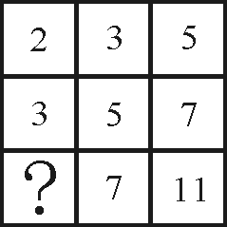
A. 5
B. 7
C. 11
D. 13

44. (2009吉林)0，1，2，0，3，0，4，0，0，（ ）。
A. 0
B. 2
C. 4
D. 6

45. (2009吉林)1，4，8，14，23，（ ）。
A. 36
B. 14
C. 56
D. 66

46. (2009吉林)A、B两座城市距离300千米，甲乙两人分别从A、B两座城市同一时间出发，已知甲和乙的速度都是50km/h，苍蝇的速度是100km/h，苍蝇和甲一起出发，然后遇到乙再飞回来，遇到甲再回去，直到甲乙相遇才停下来，则苍蝇飞的距离是( )km。
A. 100
B. 200
C. 300
D. 400

47. (2009吉林)甲乙一起工作来完成一项工程，如果甲单独完成需要30天，乙单独完成需要24天，现在甲乙一起合作来完成这项工程，但是乙中途被调走若干天，去做另一项任务，最后完成这项工程用了20天，则乙中途被调走（ ）天。
A. 8
B. 3
C. 10
D. 12

48. (2009吉林)已知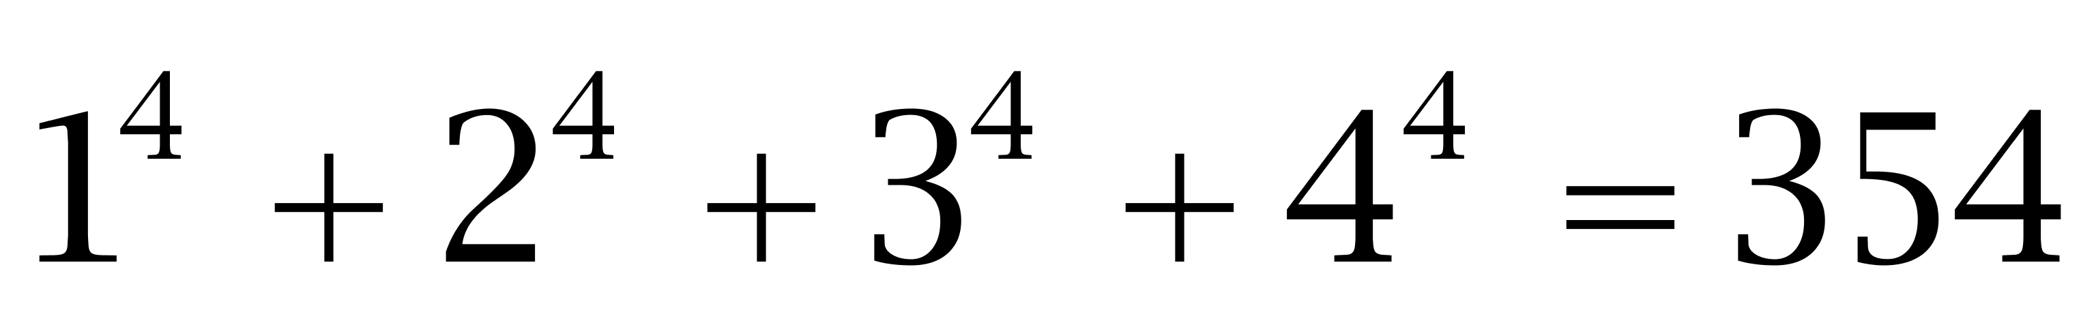，那么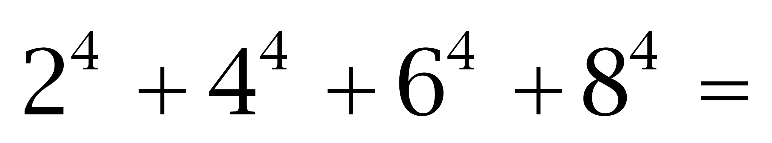（ ）
A. 5684
B. 5674
C. 5654
D. 5664

49. (2009吉林)甲、乙、丙三个人到旅店住店，旅店里只有三个房间，恰好每个房间住一个人，则一共有( )种住法。
A. 5
B. 6
C. 7
D. 8

50. (2010吉林)学生租车出游，平均每人应付40元，后来又增加了7人，这样每人应付35元，租车费共多少钱？
A. 2000
B. 1960
C. 1900
D. 1850

51. (2009吉林)泛化是一种与科学方法完全相反的思维方式。科学方法要求人们通过考察所有可收集到的信息，然后在此基础上形成一个可以用来解释所有信息的规律，然后再检验这个规律的合理性。而泛化则是只根据某一个事实或者某一个事件来形成一般的规律，并且从不检验这个规律的合理性。根据上述定义，下列各项中属于泛化的是：
A. 王同学一直是学校的长跑冠军，但却在最近的一次比赛中落败，王同学认为这是由于雨后跑道湿滑，影响了他的发挥所致
B. 爱因斯坦在念小学和中学时，功课平常，举止缓慢，不爱同人交往，老师和同学都不喜欢他，有一位老师曾经说：“爱因斯坦，你长大后肯定不会成器。”
C. 小章在与女友约会时迟到了，他看到女友坐在那里一言不发，心里想：“她一定是因为我迟到而生气了。”
D. 小柳最近事事不顺，经常被上司训斥，在公交车上丢了钱包，搬东西又扭了腰，他觉得这是最近时运不济

52. (2015四川)“登门槛”效应是指在提出一个较大要求之前，先提出一个小的要求，从而使别人接受较大要求的可能性增大的现象。根据上述定义，下列各项中符合“登门槛”效应的是：
A. 一项调查显示，某城市居民愿意为挽救濒危物种捐款的比例为48％，而如果先请人们在挽救濒危物种请愿书上签名（几乎每个人都会同意签名），再请他们捐款，愿意捐款的人数增加了20％
B. 精明的商家在销售商品时往往把价格定得远远超过实际应有的价格，然后让顾客在讨价还价时接受一个相对的低价，实际上这个低价仍然高于商品应有的价格，但顾客往往乐此不疲
C. 某品牌的一款笔记本电脑因性价比不高而市场占有率较低，厂家为此制定了一个促销方案，购买该款笔记本电脑即赠送鼠标、MP3和U盘，结果该款笔记本电脑的销售量大幅度提高
D. 某企业成功研制了一种祛除烟渍的洁白牙膏，由于其祛除烟渍效果较好而获得了市场的好评。该企业趁热打铁，又推出几款不同口感的洁白牙膏，尽管只是将前一种产品稍加改良而成，但仍然成为畅销产品

53. (2009吉林)“过渡理由”效应是指附加的外在理由取代人们行为原有的内在理由而成为行为的支持力量，从而行为由内部控制转向外部控制的现象。根据上述定义，下列各项中不符合“过渡理由”效应的是：
A. 由于受到舆论的压力才迫使自己的行为符合道德规范的人，舆论压力一旦失去，他的行为也会自然地超出道德的范围
B. 某研究所研究员小张干一行爱一行，刻苦钻研业务，将研究工作变成自己的兴趣所在，在科研工作中取得了令人瞩目的成就
C. 处于管理岗位的人发现奖励的刺激会在某种程度上促使员工保持高涨的热情，但是如果在很长一段时间里保持不变，一旦失去外在奖励或者奖励无法满足员工的需要时，结果就会反而不如从前
D. 一位老人把附近吵闹的孩子叫到一起，告诉他们谁叫的声音越大，谁得到的报酬就越多，到孩子们已经习惯于获取奖励的时候，即不再给予报酬，结果，孩子们对大声吵闹失去了兴趣，再也不到老人所住的房子附近大声吵闹

54. (2009吉林)受欢迎的公众指的是组织盼望与其建立和发展关系，对方也有相应的需求，主动与组织建立关系的公众。被追求的公众是指组织单方面希望建立和发展关系，而对方则缺乏相应的热情，需要组织去努力争取的公众。不受欢迎的公众是指组织方面不愿接触、力图躲避，但对方想建立和发展关系并穷追不舍的公众。如果我们把企业看作是组织的话，对于企业来说，不受欢迎的公众是：
A. 政府主管部门
B. 慕名而来的应聘者
C. 企业的竞争者
D. 揭发企业不法行为的记者

55. (2009吉林)威客是指通过互联网把自己的智慧、知识、能力、经验转换成实际收益的人，他们在互联网上通过解决科学、技术、工作、生活、学习中的问题从而让知识、智慧、经验、技能体现经济价值。根据上述定义，下列各项中属于威客或威客模式的网站是：
A. 某网站提供近三十年的学术论文的检索，但如果要全文下载要收取一定的费用
B. 赵教授是医治心脑血管疾病的知名专家，为更好地为广大患者服务，他在互联网上创建了个人网页，为心脑血管患者提供免费专业咨询，另一方面也使赵教授所在的医院提高了知名度，吸引更多的患者前来求医
C. 某大型家电生产企业开办了自己的网站，消费者在使用该企业所生产的家电的过程中遇到任何问题均可在网上留下地址和联系方式，该企业提供上门服务
D. 近年来，有这样一种网站在互联网上悄然兴起，任务发布者可以在网站上发布任务，并将任务奖金全额预付给该网站，从而吸引众多的网友参与任务，而网站将部分奖金支付给任务完成得最好的一位参与者

56. (2009吉林)（1）经审核合格的，领取《报考机动车驾驶证准考证》（2）参加申请机动车驾驶证考试（3）到公安机关领取或从网上下载并填写《机动车驾驶证申请表》（4）公安机关审核申请人的身体条件和年龄条件（5）告知机动车驾驶证申请人办理结果
A. 4-1-2-3-5
B. 4-3-1-2-5
C. 3-4-1-2-5
D. 3-1-2-4-5

57. (2009吉林)（1）对企业进行清算并完成清算报告（2）向原登记机关申请企业注销登记（3）收缴企业的营业执照、印章（4）向原登记机关提交相关文件（5）投资人决定解散企业
A. 1-5-2-3-4
B. 5-1-2-4-3
C. 4-5-2-3-1
D. 3-1-5-2-4

58. (2009吉林)（1）用热水洗去木屑（2）将纸从印版上揭起并阴干（3）把纸覆盖在版面上，用刷子轻轻刷纸（4）用刷子蘸墨汁均匀刷于版面上（5）将有字的一面贴在木板上，由刻字工逐字雕刻（6）将书稿写于纸上
A. 3-6-5-2-4-1
B. 1-3-6-4-2-5
C. 4-6-2-1-5-3
D. 6-5-1-4-3-2

59. (2009吉林)（1）签署成交确认书（2）拍卖师主槌（3）交付价款（4）交付拍卖保证金（5）竞买人登记
A. 5-4-2-1-3
B. 4-5-2-3-1
C. 5-4-2-3-1
D. 4-5-2-1-3

60. (2009吉林)（1）靠近暗堡（2）把爆破筒塞进暗堡的射击口（3）背起冲锋枪（4）拉着导火线（5）抱着爆破筒跳出战壕（6）向暗堡匍匐前进
A. 5-3-1-6-4-2
B. 6-1-3-5-2-4
C. 3-5-1-6-2-4
D. 3-5-6-1-4-2

61. (2009吉林)（1）农矿企业无法筹集资金提高生产能力（2）农矿产品价格上涨（3）农矿产品价格暴跌（4）国际市场经济形势不景气（5）农矿产品供应紧张（6）农矿产品的需求量锐减
A. 4-6-3-1-5-2
B. 1-5-2-4-6-3
C. 4-3-1-5-2-6
D. 4-5-2-6-3-1

62. (2009吉林)（1）写下数万字的调查报告（2）大学毕业（3）任教期间了解西部山区文化教育现状（4）被派往西部山区小学任教（5）申请加入志愿者服务西部计划
A. 5-2-4-1-3
B. 2-5-4-3-1
C. 3-1-2-5-4
D. 1-2-5-4-3

63. (2009吉林)（1）暖湿气流中的水汽冷却凝结（2）暖湿气流前进（3）暖湿气流遇迎风坡阻挡（4）暖湿气流中的小水滴增大为大水滴（5）暖湿气流沿迎风坡爬升
A. 4—5—1—3—2
B. 5—1—2—3—4
C. 2—3—5—1—4
D. 3—1—4—5—2

64. (2009吉林)（1）调查同行业的技术现状（2）详细了解专利法及其实施细则（3）向专利局申请专利（4）研制出一种无污染杀虫剂（5）认为杀虫剂具有独创性
A. 4-2-1-5-3
B. 1-2-4-3-5
C. 3-2-4-1-5
D. 5-2-3-1-4

65. (2009吉林)（1）安排调查人员（2）整理数据（3）确定调查目的（4）统计分析（5）设计问卷
A. 1-3-5-4-2
B. 3-5-1-2-4
C. 5-3-2-4-1
D. 4-5-3-1-2

66. (2015山西)某市政府出台该市《关于推进城乡社会救助体系建设的意见》，意见指出，推进城乡社会救助体系建设的基本原则之一是实施积极的就业扶持政策，促进困难群众就业。以下各项做法中符合这一原则的是：
A. 该市人事局规定，在每年开发的公益性就业岗位中，优先安置低保、特困和零就业家庭等特殊困难群体的未就业高校毕业生
B. 该市教育局对义务教育阶段的城乡困难家庭子女，免除其杂费、书本费，并对寄宿生的生活费给予补助
C. 该市司法局规定，对发生劳动争议的困难家庭的当事人提供诉讼、非诉讼代理以及法律咨询、代书等免费法律服务，依法维护他们的合法权益
D. 该市中小企业发展局、工商局联合作出规定，对近3年毕业的大中专学生，允许以普通合伙的方式，试办承担无限责任的居民服务类、科技服务类企业，核发资金数额为1元、带有“公司”字样的营业执照

67. (2009吉林)某省发布地质灾害防治方案，方案指出，全省各地区、各有关部门要结合实际情况，因地制宜，突出重点，迅速组织开展地质灾害隐患巡查排查工作，特别要逐一排查城镇乡村等人口密集区和江河流域、交通干线、重要设施等重点区域的地质灾害隐患，不留死角。下列各项做法中属于贯彻执行该方案中这一要求的是：
A. 甲县气象局预测，该年度极端天气较历年偏多，局部暴雨、冰雹等强对流天气将频繁发生，容易造成崩塌、滑坡、泥石流、地面塌陷、地裂缝等地质灾害
B. 乙县充分发挥基层党组织和干部群众的作用，建立汛期值班等制度，并把防灾避险、监测预警的任务具体落实到城镇、乡村、学校、医院、企业等单位及相关责任人员
C. 丙县要求全县各乡、村自查自纠，发现该县某处煤矿采空区地面塌陷，危及尚未拆迁的居民房屋和公共设施以及铁路运行安全
D. 丁县建有大型水库，因而该县水利部门认真做好水库周边和河道两侧的地质灾害防治工作，严防地质灾害危及水库和河道安全及引发次生灾害

68. (2015四川)附近的小区居住的几乎都是年轻人，有老人的家庭很少。但是绿柳路附近却有很多专门经营老年用品的商店，并且生意还相当不错。以下最能解释这一现象的是：
A. 专门经营老年用品的商店是从绿柳路以外的批发商那里进货
B. 居住在绿柳路附近的老年人虽然不多，但经常互相拜访
C. 绿柳路附近的居民经常要回家探望父母，并为父母购买礼物
D. 绿柳路附近的专门经营老年用品的商店所出售的商品物美价廉

69. (2009吉林)某人得了心脏病，做手术会改善他的身体状况，但这种手术是有风险的。研究人员让第一组测试者分别给这位患者提建议，请他们在如下的手术成功率中做选择：10％、30％、50％、70％、90％。测试结果表明：成功率在50％时可以接受手术，风险率为50％。接着，研究人员找另一组测试者先经过小组讨论再给患者提出建议，小组讨论的结果是有30％的成功率就可以动手术，风险率为70％。最能解释这一现象的是：
A. 群体决策集思广益、博采众长，因而应该比个人决策更为合理、有效
B. 群体决策容易出现责任分摊等现象，因而往往比个人决策更趋于冒险
C. 个人在做出决策时比较谨慎、保守，因而个人决策往往阻碍事业的发展
D. 个人要对自己做出的决策负责，因而个人决策比群体决策更具有可信性

70. (2015北京)为贯彻落实节能减排的政策，某国政府调整了该国的汽车消费税，对排量2.0升以上的汽车提高消费税。受消费税调整影响，大排量轿车的购车成本将会有所增加。因此，人们普遍认为，以往备受冷落的2.0升以下的小排量汽车将迎来销售的热潮。以下不是上述分析中隐含的假定的选项是：
A. 计划购买2.0升以下小排量汽车的消费者数量不会缩减
B. 原本生产排量 2.0 升以上汽车的厂家转产 2.0 升以下小排量汽车
C. 2.0 升以下小排量汽车的性价比提高，吸引原本没有购车计划的消费者
D. 原计划购买排量 2.0 升以上汽车的消费者转而购买 2.0 升以下的小排量汽车

71. (2009吉林)红红、丹丹、阳阳、珍珍和慧慧是同一家公司的同事，因工作的需要，她们不能同时出席公司举办的新产品发布会。她们的出席情况是：（1）只有红红出席，丹丹、阳阳和珍珍才都出席；（2）红红不能出席；（3）如果丹丹不出席，阳阳也不出席；（4）如果阳阳不出席，慧慧也不出席；（5）已经决定慧慧出席发布会。根据上述情况，可以推出？
A. 丹丹出席发布会，阳阳和珍珍不出席发布会
B. 珍珍出席发布会，丹丹和阳阳不出席发布会
C. 阳阳和珍珍出席发布会，丹丹不出席发布会
D. 丹丹和阳阳出席发布会，珍珍不出席发布会

有8个候选人竞选学生会主席（1号、2号、3号、4号、5号、6号、7号、8号）。竞选满足以下条件：如果3号的票数多于4号，并且5号的票数多于8号，那么1号当选；
如果4号的票数多于3号，或者6号的票数多于7号，那么2号当选；
如果8号的票数多于5号，那么6号当选。
72. (2009吉林)如果上述陈述为真，并且事实上2号当选，则以下陈述必定为真的是：
A. 8号的票数不比5号多
B. 6号的票数比7号多
C. 7号的票数比6号多
D. 4号的票数不比3号多

73. (2009吉林)如果上述陈述为真，并且事实上5号的票数多于8号，而1号没有当选，则以下陈述必为真的是：
A. 4号的票数不比6号多
B. 3号的票数不比4号多
C. 2号当选为学生会主席
D. 6号当选为学生会主席

74. (2015辽宁)某市由于粮食价格上升带动饲料价格上涨，又发生了'生猪高热病”，养猪户由于猪价低而不愿意花钱给病猪治疗，致使该市大量肉猪死亡，养殖成本增加导致猪肉价格比去年同期上涨两倍。这就大大提高了猪肉深加工企业的成本，估计猪肉制品价格将有大幅度的提高。以下哪项为真，最能削弱上述结论？
A. 去年猪肉制品价格是历年最低的
B. 近年来猪肉深加工工艺有了很大改进
C. 猪肉深加工企业还能从其他省份购买生猪
D. 最近的猪肉价格没有显著上涨

75. (2009吉林)一项调查表明，某中学的学生对悠悠球的着迷程度远远超过其他任何游戏，同时调查发现，经常玩悠悠球的学生的学习成绩比其他学生相对更好一些。由此看来，玩悠悠球可以提高学生的学习成绩。以下哪项为真，最能削弱上面的推论？
A. 悠悠球作为世界上花式最多最难、最具观赏性的手上技巧运动之一，要想玩好必须不断练习，因此能够锻炼学生的毅力，对学习成绩的提高很有帮助
B. 学习成绩好的人更爱玩悠悠球
C. 玩悠悠球的同学在学校的有效指导下并没有荒废学业
D. 学校与学生家长订了协议，如果孩子的学习成绩没有排在前十五名，双方共同禁止学生玩悠悠球

76. (2009吉林)付出∶收获
A. 下雪∶路滑
B. 洪水∶瘟疫
C. 犯罪∶惩罚
D. 入虎穴∶得虎子

77. (2009吉林)鲁迅∶《呐喊》的作者
A. 医生∶大夫
B. 番茄∶西红柿
C. 土豆∶马铃薯
D. 爱因斯坦∶相对论的创立者

78. (2015山西)管仲说：&quot;衣食足而知荣辱。”下面哪一项不是这句话的逻辑推论？
A. 只有知荣辱才衣食足，只有不知荣辱才衣食不足
B. 衣食不足但知荣辱，或衣食足但不知荣辱
C. 衣食不足或知荣辱，而且衣食足或不知荣辱
D. 如果衣食足则知荣辱，如果衣食不足则不知荣辱

79. (2009吉林)李明认识某公司的董事长冯磊。所以，某公司的董事长冯磊也一定认识李明。与这一推理结构相同的是：
A. 张红和李娜是同事，所以李娜和张红也是同事
B. 王翔支持总经理的工作，所以，总经理也一定支持王翔的工作
C. 赵青和李新是同学，李新和吴梅是同学，所以赵青和吴梅是同学
D. 张风不喜欢小说，《西游记》是小说，所以张风不喜欢《西游记》

80. (2009吉林)在一个大学生宿舍有3个同学，她们的名字是：小梅、小红和小利。一个学英语，一个学法语，一个学德语；一个来自北京，一个来自上海，一个来自重庆。来自北京的不是学英语的。小红不学法语。小利来自上海。来自重庆的学法语。由此可知：
A. 小红来自北京，学英语
B. 小梅来自重庆，学法语
C. 小利来自上海，学德语
D. 小利来自上海，学法语

81. (2009吉林)从所给四个选项中，选择最合适的一个填入问号处，使之呈现一定规律性：
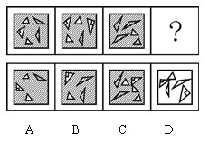

82. (2009吉林)从所给四个选项中，选择最合适的一个填入问号处，使之呈现一定规律性：
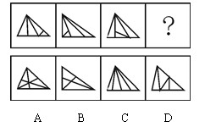

83. (2009吉林)从所给四个选项中，选择最合适的一个填入问号处，使之呈现一定规律性：
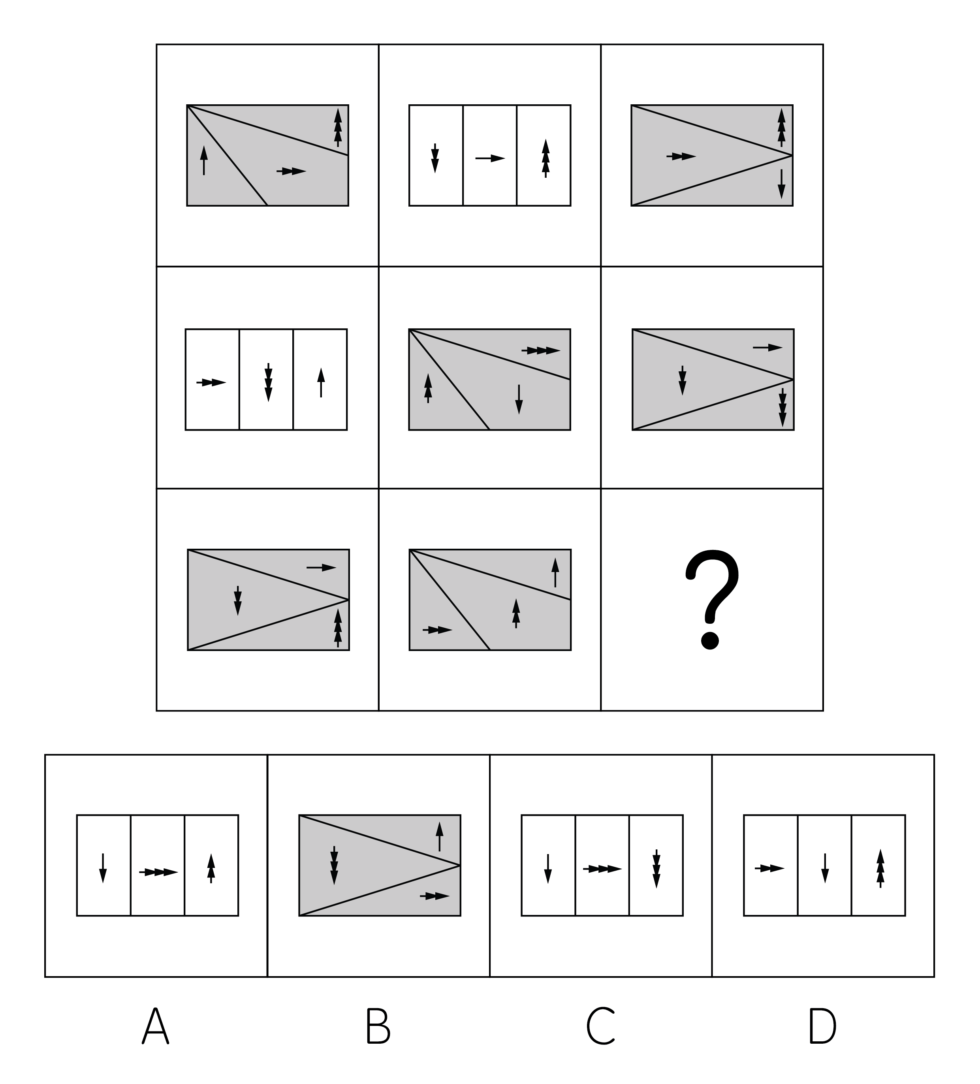

84. (2009吉林)从所给四个选项中，选择最合适的一个填入问号处，使之呈现一定规律性：
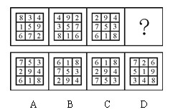

85. (2009吉林)从所给四个选项中，选择最合适的一个填入问号处，使之呈现一定规律性：
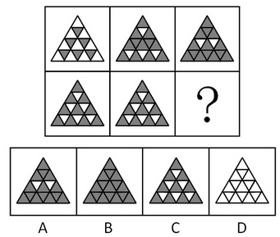

2003年，某省一次能源生产量为2223.4万吨标准煤，比上年增长6.7％，增速提高1.4个百分点，与1996年相比年均增长1.2％。多年来我省原煤产量一直在2500万吨左右徘徊，且后备资源有限，2003年原煤生产量为2760万吨，比上年增长168.5万吨，为近年产量较高年份。原油多年来一直维持在一百多万吨的水平，2003年生产量为166.4万吨，增长9.4万吨。天然气生产量为0.3亿立方米，增长0.1亿立方米。一次能源自给率为20.1％，已下跌至10年来最低点，其中原煤自给率为25.9％，比上年下降1.3个百分点，原油自给率仅为9.7％，下降1.7个百分点。
2003年，全省能源加工转换企业能源投入总量为8642.1万吨标准煤，比上年增长16.7％，二次能源生产总量为5359.2万吨标准煤，增长17.3％。原煤用于加工转换的总量为7902.4万吨，比上年增长14.5％，占全省原煤消费总量的74.1％，其投入量的81.2％，是作为电煤用于火力发电，产出电力1334亿千瓦时，比上年增长14.3％。
2003年全省原油加工量为1677.8万吨，比上年增长22.2％。其中：产出汽油255.2万吨，柴油434万吨，燃料油155.2万吨，液化石油气89万吨和石油制品571.2万吨，分别比上年增长16.2％、16.6％、37.2％、7％和11.9％。
86. (2009吉林)2001年全省一次能源生产量为（ ）。
A. 1927．7万吨标准煤
B. 1953万吨标准煤
C. 1978．9万吨标准煤
D. 2083．8万吨标准煤

87. (2009吉林)与2002年相比，该省下列哪种能源生产的增长幅度最大？（ ）
A. 原煤
B. 原油
C. 天然气
D. 电力

88. (2009吉林)根据材料推测，100万吨标准煤用于火力发电，可以产出电力：
A. 15.4亿千瓦时
B. 16.9亿千瓦时
C. 20.8亿千瓦时
D. 大于20.8亿千瓦时

89. (2009吉林)由以上材料可知：
A. 该省一次能源生产呈高速发展态势
B. 该省的能源生产基本上能够满足本省经济发展
C. 该省能源消耗以煤炭和石油为主，这两类能源主要用于加工转换、生产二次能源
D. 该省是典型的能源输入型地区

90. (2009吉林)根据材料，下列说法正确的是：
A. 该省煤炭消费量比重偏大，故国际石油价格上涨将不对该省经济造成明显影响
B. 该省的发展应充分考虑环境因素，故需大量减少煤炭消费
C. 近期原煤产量不会出现大幅度增长
D. 2003年该省火力发电幅度增长明显，电力供应充足

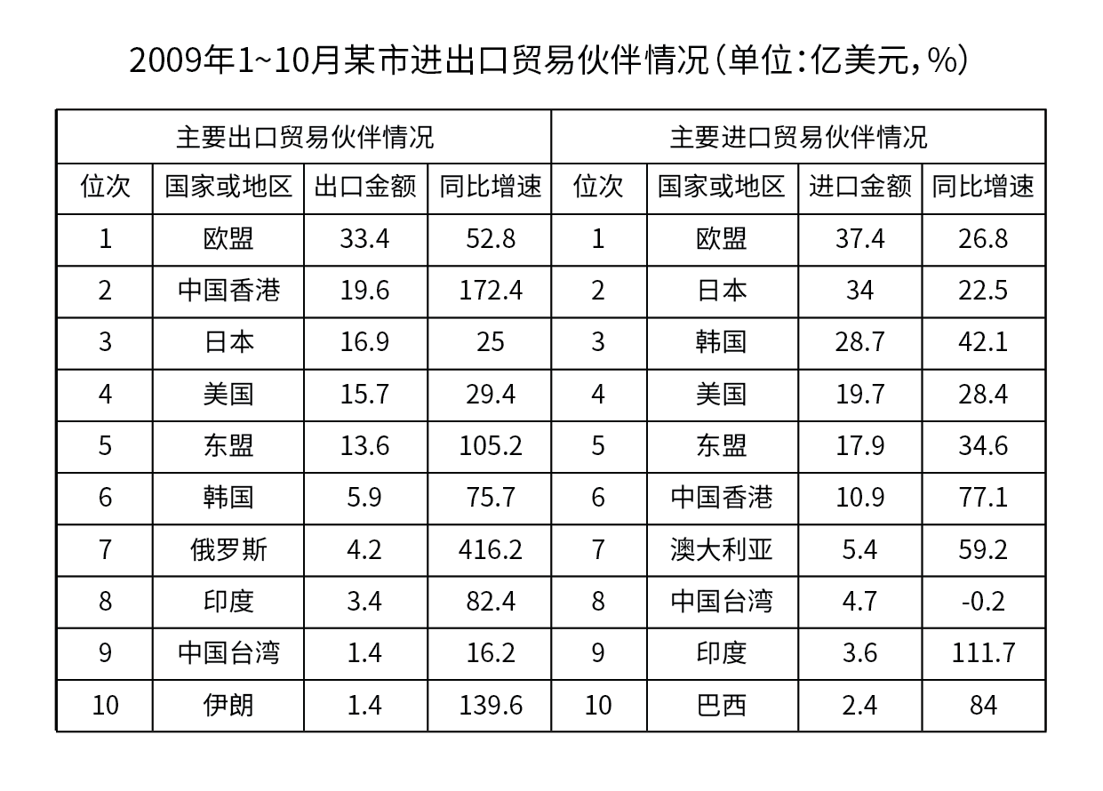
91. (2010贵州)2009年1~10月，该市对俄罗斯的出口金额比2008年同期净增多少亿美元?
A. 0.8
B. 1
C. 3.2
D. 3.4

92. (2010贵州)在以下贸易伙伴中，进口额与出口额相差最大的是( )。
A. 美国
B. 日本
C. 韩国
D. 欧盟

93. (2010贵州)2008年1~10月该市对中国台湾的进口额为（ ）亿美元。
A. 3.92
B. 4.69
C. 4.71
D. 5.88

94. (2010贵州)从上表可以看出该市实现贸易顺差的国家或地区是：
A. 中国香港
B. 印度
C. 欧盟
D. 日本

95. (2010贵州)2009年1~10月，该市对欧盟、日本和美国三大贸易伙伴的出口额在地方出口额中的合计比重为49%。地方出口额是多少亿美元？
A. 44.3
B. 114.3
C. 134.7
D. 120.1

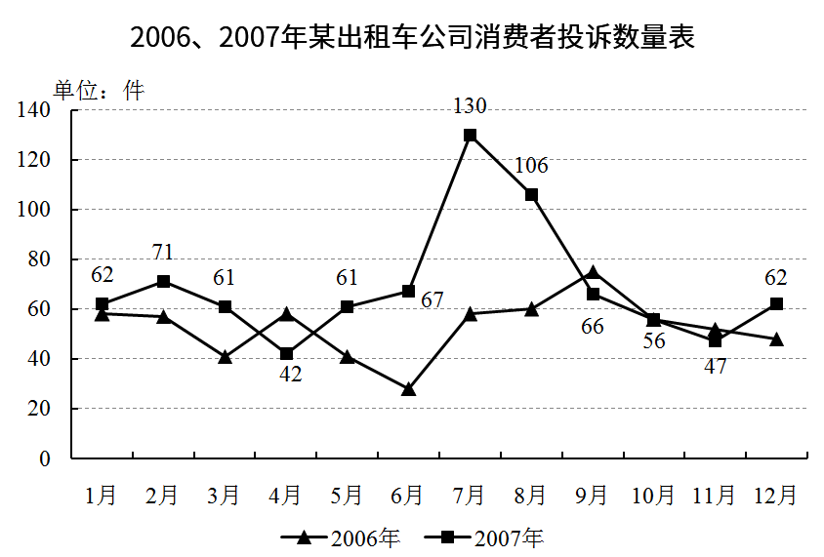
96. (2009黑龙江)2007年的投诉数量图中，波谷数跟2006年比相差几个？( )
A. 0
B. 1
C. 2
D. 3

97. (2009黑龙江)图中所显示的月投诉数量，共有几个月份是2007年高过2006年15件以上的？( )
A. 5
B. 4
C. 7
D. 8

98. (2009黑龙江)下列哪个月份投诉数量超过100件？( )
A. 2006年7月
B. 2006年8月
C. 2007年7月
D. 2007年9月

99. (2009黑龙江)2007年各个月份投诉增长率（与前一个月相比）从大到小排序为( )。
A. 9，4，8，11，10，3，6，2，12，5，7
B. 6，3，2，10，11，8，4，12，9，5，7
C. 7，9，8，4，5，12，3，10，2，11，6
D. 7，5，12，2，6，3，10，11，8，4，9

100. (2009黑龙江)关于2007年投诉数量增加的原因，不恰当的说法是：
A. 消费者投诉率与2006年持平
B. 该出租车公司运输业务量大大增加
C. 消费者可以采取的投诉方式更多、更方便
D. 消费者投诉意识提高

参考答案与解析
第一部分 客观题
一、单选题
第1题
【知识点】 生物医学常识（其它）
【答案】 D
【解析】 本题考查生物医学。平衡感受器位于内耳的前庭和半规管，前庭可感受位置和速度的变化，半规管可感受头部的旋转运动。当前庭和半规管受到刺激时，会引起恶心、呕吐、眩晕等症状，严重时称为晕动病，如晕车、晕船、航空病等。因此，选择D选项。
【来源】 2009年吉林公务员考试《行测》真题（甲）第5题,2009年吉林公务员考试《行测》真题（乙）第1题,2009年广东公务员考试《行测》真题第3题

第2题
【知识点】 科技常识其它
【答案】 B
【解析】 本题考查生活常识。高速公路上景色较为单调，故高速公路要按规定修建出大弯道，司机每逢拐弯都会集中精力，振作精神，这样会减少司机的疲劳感，避免交通事故的发生。故选B。
【来源】 2009年吉林公务员考试《行测》真题（甲）第6题,2009年吉林公务员考试《行测》真题（乙）第2题

第3题
【知识点】 科技常识其它
【答案】 B
【解析】 本题考查物理常识。在月光照射下，光滑的水面易发生镜面反射,人们只能从某个方向看见物体。凹凸不平的地面会发生漫反射，人们能从各个方向看到物体。迎着月光走，水面射进人眼的反射光线强于地面射进人眼的反射光线，则水面较亮；反之，背着月亮走，水面的反射光线射向背部，无法进入人眼，而地面的漫反射光线仍有部分进入人眼，所以水面较暗。故选B。
【来源】 2009年吉林公务员考试《行测》真题（乙）第3题,2015年吉林公务员考试《行测》真题（甲）（春季）第10题

第4题
【知识点】 生物医学常识（其它）
【答案】 D
【解析】 本题考查生物医学。肥胖症是指超过正常生理需要的多余热量以脂肪形式储存于人体内且达一定值时的一种代谢症群。引起肥胖症的原因有遗传因素、神经精神因素、内分泌因素、棕色脂肪组织异常等。心情郁闷不是引起肥胖症的原因。因此，选择D选项。
【来源】 2009年吉林公务员考试《行测》真题（乙）第4题

第5题
【知识点】 地理常识（其它）
【答案】 A
【解析】 本题考查地理常识。印度的官方语言为印地语、英语；新加坡的官方语言为英语、马来语、华语、泰米尔语；南非的官方语言为英语、南非荷兰语、祖鲁语等11种。故选A。
【来源】 2009年吉林公务员考试《行测》真题（乙）第5题,2009年天津公务员考试《行测》真题第11题,2009年湖北公务员考试《行测》真题第11题,2009年陕西公务员考试《行测》真题第11题,2009年西藏公务员考试《行测》真题第11题

第6题
【知识点】 地理常识（其它）
【答案】 D
【解析】 本题考查地理常识。
在热带海面上，由于温度高而形成低气压中心，随着气压的变化和地球自身运动，流入的空气会旋转起来，形成热带气旋。
A项，不当选，热带风暴是中心附近持续风力为每小时63-87公里的热带气旋，它是所有自然灾害中破坏力最强的。
B项和C项，不当选，中心持续风速在12级至13级的热带气旋，在北太平洋西部（赤道以北，国际日期线以西，东经100度以东）地区通常称其为台风，而北大西洋及东太平洋地区则普遍称之为飓风。
D项，当选，龙卷风是由于云层上下温差大，造成冷空气下降，热空气上升，干燥的冷空气和富含水蒸气的暖空气相遇，发生大规模碰撞时形成的极端天气现象。
因此本题选D。
【来源】 2009年吉林公务员考试《行测》真题（乙）第6题,2012年江西公务员考试《行测》真题第24题,2009年山东公务员考试《行测》真题第5题

第7题
【知识点】 科技常识其它
【答案】 C
【解析】 本题考查生活常识。骨头中的钙质偏碱性，难溶于水，烹煮时可加醋使其分离溶解出醋酸钙，以提高骨头汤的营养价值。故选C。
【来源】 2009年吉林公务员考试《行测》真题（甲）第10题,2009年吉林公务员考试《行测》真题（乙）第7题,2009年广东公务员考试《行测》真题第5题

第8题
【知识点】 地理常识（其它）
【答案】 C
【解析】 本题考查地理常识。十二时辰一昼夜划分为十二时辰，采用地支命名，时辰的起点是午夜。可追溯至西周。在汉代，十二时辰分别叫夜半（23～1时）、鸡鸣、平旦、日出、食时、隅中、日中、日昳、晡时、日入、黄昏、人定（21～23时）。以子、丑、寅、卯、辰、巳、午、未、申、酉、戌、亥名之。每个时辰等于两个小时。故选C。
【来源】 2009年吉林公务员考试《行测》真题（乙）第8题,2009年天津公务员考试《行测》真题第1题,2009年湖北公务员考试《行测》真题第1题,2009年陕西公务员考试《行测》真题第2题,2009年西藏公务员考试《行测》真题第1题

第9题
【知识点】 人文常识（其它）
【答案】 A
【解析】 本题考查人文常识。古人用樟木制成书箱或将樟木片、芸香草放于书籍之间，利用其香味驱赶蛀虫，防止书籍霉变、虫蛀。读书时会香气扑面，故称之为“书香”。故选A。
【来源】 2009年吉林公务员考试《行测》真题（乙）第9题,2009年广东公务员考试《行测》真题第8题

第10题
【知识点】 地理常识（其它）
【答案】 D
【解析】 本题考查地理常识。臭氧层是平流层中臭氧浓度相对较高的层次，能够吸收太阳光中对人体有害的短波紫外线，为地球提供一个防止紫外线辐射的屏障。故选D。
【来源】 2009年吉林公务员考试《行测》真题（乙）第10题

第11题
【知识点】 综合考察
【答案】 A
【解析】 考察实词和成语的运用。先寻找提示性信息，再对比选项。
根据“等到错误的决策造成了重大的损失才如梦方醒”可知，前文要表达的是很多事业经营者未觉察到这个道理，因此第一空应有“觉察、知道”之意。B项“体会”侧重体验之后的感受，C项“观察”指仔细察看，二者均不符合语境，排除B项和C项。“意识”和“认识”皆可以表达“觉察、知道”之意，符合语境。
第二空“造成了重大的损失……请来了名气很大的空降兵也……”可知，此空强调弥补不了这个损失。A项“于事无补”指事情做完后有不好的结果想补救也没法补救，符合语境。D项“一事无成”侧重讲一个人做事毫无成就，不符合语境，排除D项。
因此本题选A。
【来源】 2009年吉林公务员考试《行测》真题（乙）第11题,2010年云南公务员考试《行测》真题第27题,2010年内蒙古公务员考试《行测》真题（春季）第27题,2010年天津公务员考试《行测》真题第27题,2010年山东公务员考试《行测》真题-4月25日第27题,2010年广西公务员考试《行测》真题第27题,2010年海南公务员考试《行测》真题第27题,2010年湖南公务员考试《行测》真题第27题,2010年辽宁公务员考试《行测》真题（春季）第27题,2010年重庆公务员考试《行测》真题（春季）第27题,2010年陕西公务员考试《行测》真题（上半年）第27题,2010年宁夏公务员考试《行测》真题（秋季）第27题,2010年西藏公务员考试《行测》真题第27题

第12题
【知识点】 综合考察
【答案】 D
【解析】 考查实词和成语的综合运用。先寻找提示性信息，再对比选项。
根据“在Google的弱点里做新文章”可知，第一空应体现“新搜索引擎”针对Google的不足之处开辟新道路这一含义。“别出心裁”“另辟蹊径”体现开辟新道路，符合文意。“改弦更张”比喻改革制度或变更计划、方法，强调在本身的基础上进行改变，不体现与其它事物的对比，不符合文意，排除B项。“反戈一击”形容转头攻击自己原来所属的一方，不符合文意，排除C项。
再看第二空。文段客观描述“新搜索引擎”的发展问题，该空感情色彩应为中性。“困境”表意消极，与文段感情色彩不符，排除A项。而“共识”指共同的认识，为中性词，且与上文“所有”呼应，符合文意。
因此本题选D。
【来源】 2009年吉林公务员考试《行测》真题（乙）第12题,2009年内蒙古公务员考试《行测》真题（春季）第26题

第13题
【知识点】 成语辨析
【答案】 B
【解析】 成语辨析题。先寻找提示性信息，再对比选项。
根据“古人有‘闻过则喜’之说，而今天有些人则不然……”“对比之下……”可知，文段进行古今对比，该空应与“闻过则喜”语义相反相对，体现“不愿听到缺点、错误”这一含义。“瑕不掩瑜”指缺点掩盖不了优点，“刚愎自用”指倔强固执、自以为是，“好大喜功”强调不顾现实条件一心想立大功，均不符合文意，排除A项、C项和D项。“讳疾忌医”形容掩饰缺点不愿改正，符合文意。
因此本题选B。
【来源】 2009年吉林公务员考试《行测》真题（乙）第13题

第14题
【知识点】 实词辨析
【答案】 A
【解析】 实词辨析题。先寻找提示性信息，再对比选项。
突破口在第二空。根据“带薪休假”“制定度假、休闲计划，享受自由闲适的生活”可知，“休息”最为贴切。“劳动”“生存”“健康”均不体现“休假”“休闲”，排除B项、C项和D项。锁定A项。
验证第一空。“带薪休假”是国家制定的“制度”，符合逻辑。
因此本题选A。
【来源】 2009年吉林公务员考试《行测》真题（乙）第14题,2009年内蒙古公务员考试《行测》真题（春季）第28题,2018年10月28日吉林省法院文职招聘《综合知识》真题第34题

第15题
【知识点】 实词辨析
【答案】 B
【解析】 实词辨析题。先寻找提示性信息，再对比选项。
突破口在第二空。根据“……着将要出生的婴儿”可知，该空应体现“怀胎”这一含义。“孕育”指怀胎生育，符合文意。“养育”指抚养和教育，应当发生在孩子出生之后，不符合文意，排除A项和C项。
再看第三空。根据“人要是能够期待……”可知，该空应体现对婴儿出生的期盼之情。“期待”指期盼，等待，符合文意。“等待”指等候，未体现“期盼”这一含义，不如“期待”恰当，排除D项。锁定B项。
验证第一空。“掩盖”指从上面盖住，形容泥土盖住种子，符合文意。
因此本题选B。
【来源】 2009年吉林公务员考试《行测》真题（乙）第15题

第16题
【知识点】 细节理解
【答案】 A
【解析】 细节理解题。
D项在文中没有提到，很容易排除。
A、B、C三项都是“太阳能至今没有进入寻常百姓家”的原因，这三项既有技术原因，也有社会政策原因，而社会政策原因形成的前提必须是技术问题已经得到解决，因此技术原因应该是最主要的原因，由此排除C项。
而A、B项都是技术原因，A项是太阳能进入寻常百姓家所要解决的首要的技术问题，只有在提高效率、降低成本方面取得成效，才会考虑利用太阳能发电并与现有电网联网以投入使用。所以A才是主要原因。
因此本题选A。
【来源】 2009年吉林公务员考试《行测》真题（甲）第14题,2009年吉林公务员考试《行测》真题（乙）第16题

第17题
【知识点】 主旨概括
【答案】 D
【解析】 主旨概括题。找主旨句，对比选项。
文段首先由哲学家和船夫的对话，说明哲学家看来很博学，通晓理论知识，之后通过“于是”引出文段重点，即在落水的情况下，掌握游泳这项实践技能显然比通晓历史和数学这些理论知识更有用。文段重在强调实践的重要性，对比选项，D项正确。
因此本题选D。
【来源】 2009年吉林公务员考试《行测》真题（甲）第18题,2009年吉林公务员考试《行测》真题（乙）第17题,2018年10月28日吉林省法院文职招聘《综合知识》真题第52题

第18题
【知识点】 语句填空
【答案】 C
【解析】 苹果落地、水开时蒸汽顶盖、商品交换都是生活中极为平常的事情，牛顿等人却从这些平常的事情中发现了万有引力、蒸汽机的发明、社会发展规律等对人类社会发展有极大影响的理论或发明，C项是对三个例子的最好总结。因此，本题选择C选项。
【来源】 2009年吉林公务员考试《行测》真题（甲）第19题,2009年吉林公务员考试《行测》真题（乙）第18题

第19题
【知识点】 意图判断
【答案】 C
【解析】 意图判断题。先找主旨句，再结合语境和选项分析有无引申含义。
文段为分分结构。文段首句表明80%的信访群众是社会最基层的群体，之后说明大多数信访群众是有正当理由的。全面概括，即最基层的信访群众之所以要上访是有原因的。对比选项，C项“不得已的自我维权行为”是文段重点的合理引申。
因此本题选C。
【来源】 2009年吉林公务员考试《行测》真题（甲）第21题,2009年吉林公务员考试《行测》真题（乙）第19题

第20题
【知识点】 主旨概括
【答案】 A
【解析】 主旨概括题。找主旨句，对比选项。
文段为分总结构。引出话题—举例论证—提出观点。文段先引出话题“朋友是磁石吸来的”，接着列举社会青年把朋友叫“铁哥们”的例子进一步说明朋友之间是磁石吸引铁的关系，最后一句点明文段重点，强调“磁性”对于朋友关系的重要性。根据主旨句可知，文段重在强调“磁性”才是吸引朋友的根本。对比选项，A项是文段重点的同义替换。
因此本题选A。
【来源】 2009年吉林公务员考试《行测》真题（甲）第20题,2009年吉林公务员考试《行测》真题（乙）第20题

第21题
【知识点】 语句理解
【答案】 A
【解析】 语句理解题。
首先定位原文，本句话出现在文段倒数第二句。根据“就近原则”，其前一句是“我们和阿炳的差别就在于不懂得让心灵长出眼睛看宇宙，让耳朵生出触须抚摸自然。”且后文用“从这个角度说”来引出本题所要考察的句子，可见，上一句话即是对“也许我们才是真正的盲人”的解释说明，带入选项，A项正确。
因此本题选A。
【来源】 2009年吉林公务员考试《行测》真题（甲）第23题,2009年吉林公务员考试《行测》真题（乙）第21题

第22题
【知识点】 细节理解
【答案】 C
【解析】 细节理解题。通读文段，定位原文。
A项对应“……公务员优厚的待遇，……公务员招考门槛也水涨船高，报考条件中的高学历要求并不鲜见”，并非“用人要求应该高”，不符合文意。
B项“提高门槛可以为‘国考’降温”和D项“用人单位提高要求的原因”在原文中均未提及，属于无中生有。
C项对应“公务员考试门槛越来越高的背景下，广东省反其道而行之，降低了学历要求”，至于这种做法是否合理，在原文中并没有给出明确评价，符合文意。
因此本题选C。
【来源】 2009年吉林公务员考试《行测》真题（甲）第24题,2009年吉林公务员考试《行测》真题（乙）第22题,2010年吉林公务员考试《行测》真题（甲）第31题

第23题
【知识点】 主旨概括
【答案】 C
【解析】 主旨概括题。找主旨句，对比选项。
文段为总分结构。文段先提出观点“中央宏观调控的关键在于安排就业和兼顾稳定物价两方面”，强调就业的重要性要超过物价稳定，然后进一步解释说明通货膨胀即物价不稳带来的危害并不是最大的。首句为文段主旨句，可知文段重点在于就业，物价稳定也就是通货膨胀只需兼顾即可。对比选项，C项是文段重点的同义替换。
因此本题选C。
【来源】 2009年吉林公务员考试《行测》真题（乙）第23题

第24题
【知识点】 态度观点
【答案】 D
【解析】 文段采用总分结构，首先说明各国学者正在从不同角度和不同方面修正和发展着现代形式逻辑，接着通过列举的方式进一步阐述形式逻辑的发展，第一句即为文段的主题句，D选项是对该句的同义替换，因此，本题选择D选项
【来源】 2009年吉林公务员考试《行测》真题（乙）第24题

第25题
【知识点】 主旨概括
【答案】 B
【解析】 主旨概括题。
文段为分分结构，通过有的企业挪用流动资金来盲目争上新的项目，历年清产核资的损失靠自有流动资金冲减，一些企业挪用资金炒房地产、炒股票和物价的上涨这四种现象来阐述一个共性问题：一些企业流动的资金在减少。反映出企业的流动资金紧张。对比选项，B项是对文段的全面概括。
A项是第一个分句的内容，属于企业流动的资金在减少的原因之一，片面。
C项和D项“靠银行”和“正常趋势”无从体现，无中生有。
因此本题选B。
【来源】 2009年吉林公务员考试《行测》真题（乙）第25题,2009年河北公务员考试《行测》真题第32题,2011年广东公务员考试《行测》真题第26题

第26题
【知识点】 语句排序
【答案】 B
【解析】 语句排序题。大胆猜测，小心验证。
判断首句，首句为①句、③句或④句，首句应填入与“身体禁锢在轮椅中”相对应的语句，④句中“思维”可与“身体”相对应，且④句中“却”能与前句构成转折关系，所以④句适合做首句，排除A项和C项。
对比B、D两项，判断④①相连还是④③相连。①句是霍金寻求的过程，③句是他取得的成果，由事物发展逻辑顺序可知，先“寻求”，之后才能“发现”，①句应在③句之前，④①相连，排除D项。
验证B项，语句通顺。
因此本题选B。
【来源】 2009年吉林公务员考试《行测》真题（甲）第11题,2009年吉林公务员考试《行测》真题（乙）第26题

第27题
【知识点】 标题选择
【答案】 B
【解析】 标题选择题。主标题要能反映报道的主要内容。在新闻写作中，重要的内容往往在报道的导语即首句部分，因此该则新闻的主题内容应该为第一句所反映的内容，对该句内容进行提炼，即沪港互派公务员，故可以将正确答案锁定在B、C两项。在新闻写作中，引题是对主题内容的补充和烘托，可以用来揭示主题内容的作用和意义。B项的引题很好地揭示了沪港互派公务员的目的和意义。因此本题选B。
【来源】 2009年吉林公务员考试《行测》真题（甲）第12题,2009年吉林公务员考试《行测》真题（乙）第27题

第28题
【知识点】 细节理解
【答案】 B
【解析】 细节理解题。通读文段，定位原文。
A项对应“推测太阳能源可能来自它的内部氢核聚变成氦核的热核反应”，把不确定性语气“可能”偷换为确定性语气，属于偷换语气，不符合文意。
B项对应“与能够在室温下进行的裂变不同，聚变发生需要巨大能量”，符合文意。
C项对应“当两个带正电的氢原子核靠近的时候，根据‘同性相斥’的原理，相互间的斥力将阻碍聚变的发生”，把“将阻碍”偷换为“能阻止”，属于偷换时态，不符合文意。
D项对应“要克服这种阻碍，只有两种途径：强大的引力，或上亿度的高温”，把“只有两种途径”偷换为“必须同时具备两个条件”，把“或”偷换为“和”，属于偷换逻辑。
因此本题选B。
【来源】 2009年吉林公务员考试《行测》真题（甲）第13题,2009年吉林公务员考试《行测》真题（乙）第28题

第29题
【知识点】 语句理解
【答案】 B
【解析】 词语理解题。通读文段，定位原文，关注词语小语境。
分析划线句子的上文语境。文段主要论述的是循环经济，根据其物质反复循环流动的过程可知，循环经济的最大特点就是“废物利用”，所以划线句子的意思是废弃物在合理利用时就是资源。
最后，对比选项，B项符合上述语境。
因此本题选B。
【来源】 2009年吉林公务员考试《行测》真题（甲）第15题,2009年吉林公务员考试《行测》真题（乙）第29题

第30题
【知识点】 细节理解
【答案】 A
【解析】 细节理解题。通读文段，定位原文。
A项对应“由红细胞、白细胞、血小板、血浆等成分组成”以及“成分输血是把全血中的各种有效成分分离出来……”，由此可推出，成分输血是根据不同患者的需要输送不同的血液成分，符合文意。
B项和C项，由文段前两句可知“成分输血”是根据不同患者的需要输送不同的血液成分，这是一种医疗技术，并非是“人造血液”，属于曲解文意。
D项对应“现在已有血浆代用品上市”，但文中并未提到“用血浆代用品代替全血”，属于无中生有。
因此本题选A。
【来源】 2009年吉林公务员考试《行测》真题（甲）第16题,2009年吉林公务员考试《行测》真题（乙）第30题,2015年北京通州事业单位考试《职业能力倾向测验》精选真题（部分）第46题

第31题
【知识点】 主旨概括
【答案】 B
【解析】 主旨概括题。找主旨句，对比选项。
文段为分分结构。第一句用具体的数字介绍了有些高频字和常用字在现在媒体中使用，而1988年制定发布的《现代汉语常用汉字表》和《现代汉语通用汉字表》里没有。第二句通过数字介绍《现代汉语通用汉字表》里收录的字有一些是现在媒体中没有的。应全面概括，即现在的媒体用字和1988年相比有些差别。B项是文段主旨的同义替换。
A项文中并未表明《现代汉语常用汉字表》、《现代汉语通用汉字表》存在问题，故无中生有，排除。
C项“现代媒体用字新增比例迅速加大”非重点，排除。
D项“正常现象”无提及，无中生有，排除。
因此本题选B。
【来源】 2009年吉林公务员考试《行测》真题（甲）第17题,2009年吉林公务员考试《行测》真题（乙）第31题

第32题
【知识点】 细节理解
【答案】 D
【解析】 细节理解题。通读文段，定位原文。
A项对应“忽然感到有一首诗朝着她走过来……感觉到那首诗就在她的背后追着她”，把文中的这种“创作灵感”偷换为“非凡创造力”，偷换概念，不符合文意。
B项和C项均未在文中提及，属无中生有，不符合文意。
D项，文段先提出真正的艺术创作甚至会伴有“癫狂特征”，然后列举露丝创作诗的例子进一步说明创作需要灵感，D项符合文意。
因此本题选D。
【来源】 2009年吉林公务员考试《行测》真题（甲）第22题,2009年吉林公务员考试《行测》真题（乙）第32题

第33题
【知识点】 细节理解（篇章）
【答案】 C
【解析】 细节理解题。通读文段，定位原文。
A项对应“国有经济比重过高、结构和布局不合理、企业债务包袱重、活力不足，是制约老工业基地发展的症结所在”，符合文意。
B项对应“老工业基地发展相对较慢的一个主要原因是投资不足”，符合文意。
C项出现在“加大固定资产投资力度”之中，属于表现，而不是制约因素，该项属于曲解文意。
D项对应“民营经济发展滞后是老工业基地发展动力不足、机制不活的关键问题”，符合文意。
因此本题选C。
【来源】 2009年吉林公务员考试《行测》真题（乙）第33题

第34题
【知识点】 逻辑填空（篇章）
【答案】 A
【解析】 实词辨析题。
第一空中吉林的体制转轨不是刚刚提出的战略，所以第一空填“启动阶段”与文意不符，排除C项和D项。第四空为突破口，指推进发展的过程中，所以第四空要表示“过程”的意思，“爬坡关口”指事物发展到关键点，不能与“……中”搭配，排除B项。验证第二空和第三空。“积蓄能量的爬坡关口”指吉林省到了厚积薄发的关键点，“快速发展的启动阶段”指吉林省的发展步入一个新阶段，均符合文意。
因此本题选A。
【来源】 2009年吉林公务员考试《行测》真题（乙）第34题

第35题
【知识点】 细节理解（篇章）
【答案】 A
【解析】 细节理解题。通读文段，定位原文。
A项对应“发展基础不断夯实……具备了一定的抵御风险的能力”，将“具备一定的能力”偷换为“具备能力”，把不确定性语气偷换为确定性语气，属偷换语气。
B项、C项和D项分别对应有利因素中第二、三、四点，均符合文意。
因此本题选A。
【来源】 2009年吉林公务员考试《行测》真题（乙）第35题

第36题
【知识点】 细节理解（篇章）
【答案】 C
【解析】 细节理解题。通读文段，定位原文。
A项和B项对应第六段中第三、四句话，符合文意。C项“下一步经济发展的宏观构想”在文中未提及，属无中生有。D项结合文章概括了访谈性文章的写作特点，符合文意。
因此本题选C。
【来源】 2009年吉林公务员考试《行测》真题（乙）第36题

第37题
【知识点】 逻辑填空（篇章）
【答案】 B
【解析】 实词辨析题。
第一空“程序”是指进行某活动或过程所规定的途径，所以要和“规范”搭配，排除A项和D项。
第二空“过程”是指运用程序进行决策的经过，要让人民群众充分了解决策结果如何得出，所以要和“公开”搭配，排除C项。
验证第三空，对于决策所得出的结果，必须“公正”，以体现决策的“科学民主”，符合文意。
因此本题选B。
【来源】 2009年吉林公务员考试《行测》真题（甲）第37题,2009年吉林公务员考试《行测》真题（乙）第37题

第38题
【知识点】 语句填空（篇章）
【答案】 A
【解析】 A项填入甲处：只有促进公平竞争，才能够消除地区之间的障碍，从而打破垄断，所以A项语句顺序合理。B项填入乙处：只有先考察民情，再聆听民意，才能集聚民众智慧，所以B项语句顺序不合理，正确顺序应为“察民情、听民意、聚民智”。C项填入丙处：只有关心群众疾苦，才会去倾听群众的要求，所以C项语句顺序不合理，正确顺序应为“关心群众疾苦，密切联系群众，倾听群众呼声，为群众排忧解难”。D项填入丁处：“为人民服务”是政府的宗旨，是其首要任务，所以D项语句顺序不合理，正确顺序应为“为民、务实、廉洁、高效”。
因此本题选A。
【来源】 2009年吉林公务员考试《行测》真题（甲）第38题,2009年吉林公务员考试《行测》真题（乙）第38题

第39题
【知识点】 细节理解（篇章）
【答案】 C
【解析】 细节理解题。通读文段，定位原文。
A项对应第1段“过去一年，政府自身改革和建设取得了新的成绩……但与人民的期待仍有不小差距……形式主义、官僚主义比较突出，腐败现象在一些地方、部门和领域比较严重”，符合文意。
B项对应第1段“要紧紧围绕保增长、保民生、保稳定这个大局，加强政府自身建设”，符合文意。
C项对应第2段“深入贯彻《行政许可法》，继续推进行政审批制度改革，减少行政许可和审批事项，特别要减少投资审批、项目核准，落实企业的投资主体地位”，文段说的是“特别要减少投资审批”，而不是“就是要减少投资审批”，属曲解文意，不符文意。
D项对应第3段“……绝不能搞劳民伤财的‘形象工程’和脱离实际的‘政绩工程’，绝不允许利用扩大公共投资为单位和个人谋取私利”，符合文意。
因此本题选C。
【来源】 2009年吉林公务员考试《行测》真题（甲）第39题,2009年吉林公务员考试《行测》真题（乙）第39题

第40题
【知识点】 细节理解（篇章）
【答案】 A
【解析】 细节理解题。通读文段，定位原文。
A项对应第三段“各级政府都要自觉接受审计……就跟进到哪里”，A项内容是实现民主决策的必要条件，而非充分条件，属于偷换逻辑，不符合文意。
B项对应文章第四段，符合文意。
C项结合文章概括了公文写作的特点，符合文意。
D项对应尾段“以规范制度和制约权力为核心……从源头上防治腐败”，符合文意。
因此本题选A。
【来源】 2009年吉林公务员考试《行测》真题（甲）第40题,2009年吉林公务员考试《行测》真题（乙）第40题

第41题
【知识点】 多重数列
【答案】 C
【解析】 本题为分组数列。项数多，符合两两分组规律。组内两项做和为4，5，6，（7），答案为7-4=3。因此本题选C。
【来源】 2009年吉林公务员考试《行测》真题（乙）第41题

第42题
【知识点】 多级数列
【答案】 D
【解析】 本题为多级数列，变化趋势平缓，优先考虑做差。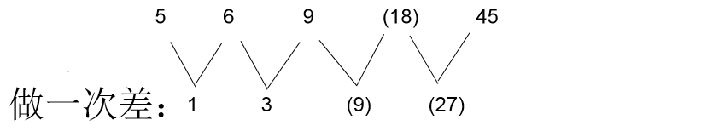因此本题选D。
【来源】 2009年吉林公务员考试《行测》真题（乙）第42题

第43题
【知识点】 数图数列
【答案】 A
【解析】 本题为图形数列，特殊规律：每行都是从小到大排列的质数列。因此本题选A。
【来源】 2009年吉林公务员考试《行测》真题（乙）第43题

第44题
【知识点】 特殊数列
【答案】 A
【解析】 本题为特殊数列。
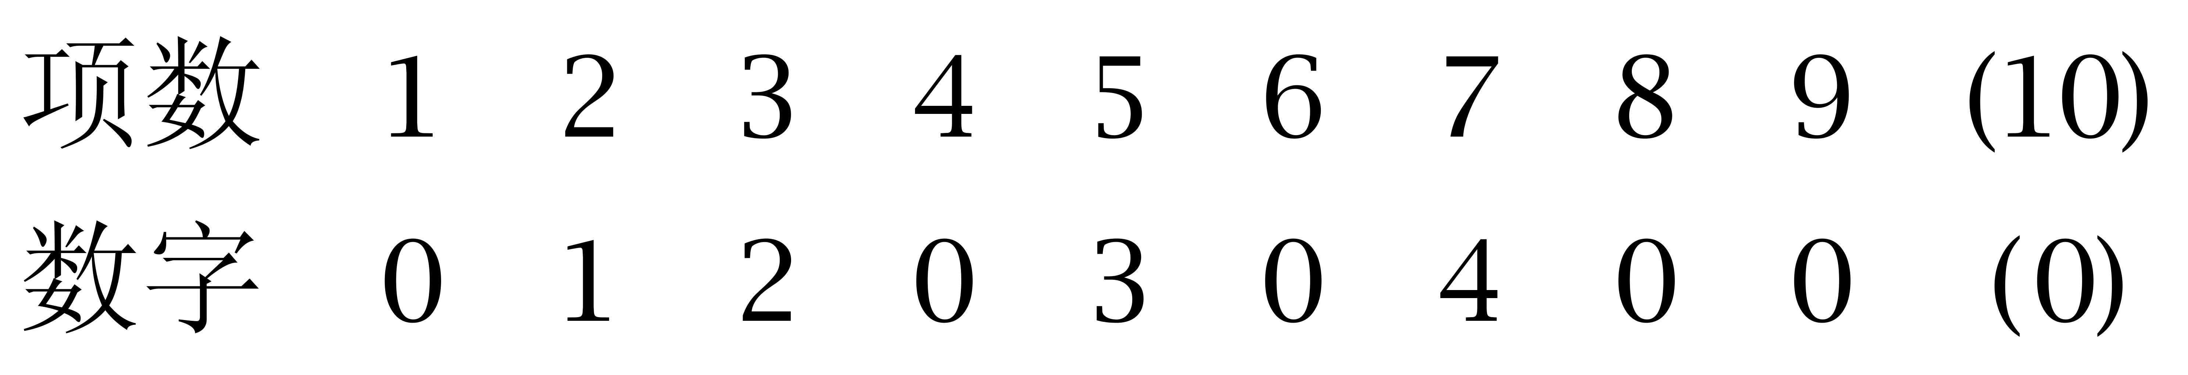
质数项2，3，5，7对应数字为1，2，3，4；非质数项1，4，6，8，9，10对应数字均为0。因此本题选A。
【来源】 2009年吉林公务员考试《行测》真题（乙）第44题

第45题
【知识点】 多级数列
【答案】 A
【解析】 本题为多级数列，变化趋势平缓，优先考虑做差。
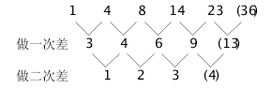
因此本题选A。
【来源】 2009年吉林公务员考试《行测》真题（乙）第45题

第46题
【知识点】 相遇追及
【答案】 C
【解析】 本题为行程问题。苍蝇飞的距离S＝vt＝100t，而t就是甲、乙两人的相遇时间，即t=300/(50+50)=3小时，所以S=100×3=300公里，因此本题选C。
【来源】 2009年吉林公务员考试《行测》真题（乙）第46题

第47题
【知识点】 给定时间类
【答案】 D
【解析】 本题为工程问题，由&quot;单独”完成分别需要30天、24天，赋值工作总量为120（30和24的公倍数），可得甲的效率率为4，乙的效率为5；由最后完成用了20天，可得甲的工作量为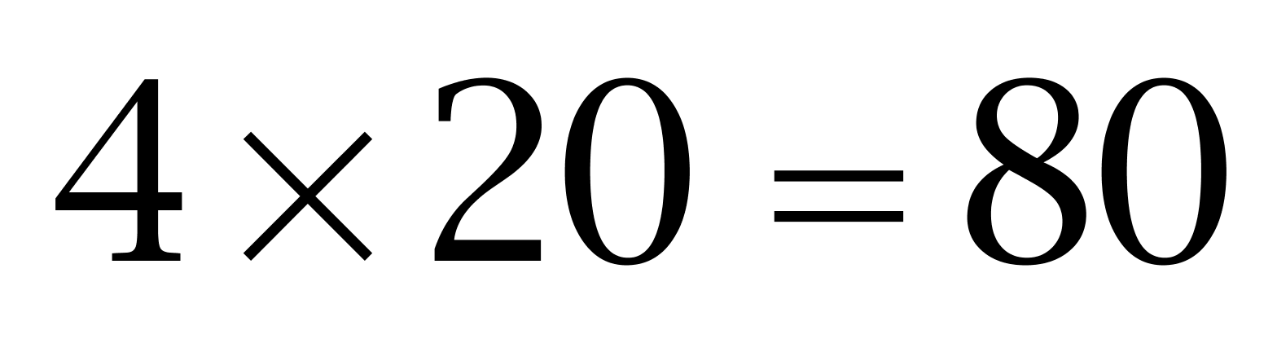，乙的工作量为。乙工作了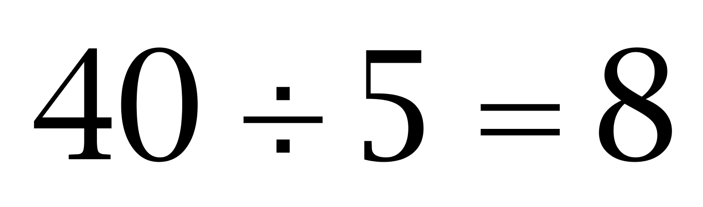天，故乙被调走天。因此本题选D。
【来源】 2009年吉林公务员考试《行测》真题（乙）第47题

第48题
【知识点】 代数计算
【答案】 D
【解析】 本题为常规计算，原式。因此本题选D。
【来源】 2009年吉林公务员考试《行测》真题（乙）第48题

第49题
【知识点】 排列组合基本原理
【答案】 B
【解析】 本题为排列组合问题。三个人去三个房间，考察甲乙丙的全排列，每一个排列对应一种住法，共有A(3,3)=6种，因此本题选B。
【来源】 2009年吉林公务员考试《行测》真题（乙）第49题

第50题
【知识点】 基本方程（组）
【答案】 B
【解析】 本题为基本方程问题，设班级原有x人，&quot;平均”每人付40元，&quot;增加”7人后每人付35元，可得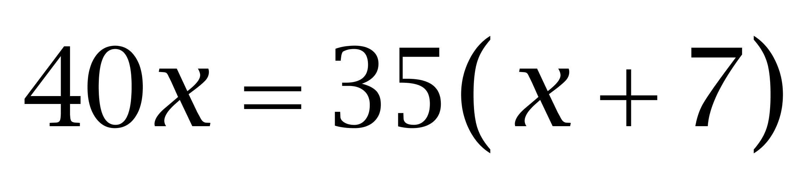，解得x=49，则总费用为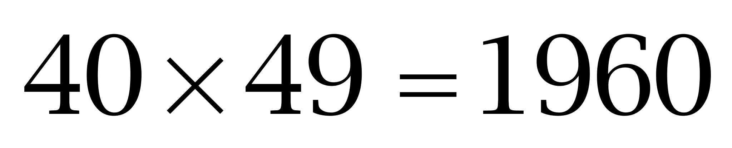元。因此本题选B。
【来源】 2009年吉林公务员考试《行测》真题（乙）第50题,2010年吉林公务员考试《行测》真题（乙）第52题

第51题
【知识点】 单定义
【答案】 D
【解析】 首先，找关键信息。1.只根据某一个事实或者某一个事件形成一般的规律；2.从不检验这个规律的合理性。然后，辨析选项。A项，用跑道湿滑来解释一次比赛落败的原因，并未“形成一般的规律”，不符合定义；B项，爱因斯坦念小学和中学时的行为表现是长期的，并非“某一个事实或者某一个事件”，不符合定义；C项，用迟到来解释女友生气的原因，并未“形成一般的规律”，不符合定义；D项，小柳仅根据相互独立的个别事实（如丢钱包等）就得出自己时运不济这个一般规律，且从不检验这一规律的合理性，符合定义。因此本题选D。
【来源】 2009年吉林公务员考试《行测》真题（甲）第51题,2009年吉林公务员考试《行测》真题（乙）第51题

第52题
【知识点】 单定义
【答案】 A
【解析】 首先，找关键信息。1.提出一个较大要求之前，先提出一个小的要求；2.使别人接受较大要求的可能性增大。然后，辨析选项。A项，先提出让人们在请愿书上签名的小要求，使人们捐款这一更大的要求被接受的可能性增大，即愿意捐款的人数比例上升，符合定义；B项，商家把价格定得远高于实际价格，之后再以低一些的价格成交，未体现“使别人接受较大要求的可能性增大”，不符合定义；C项，通过促销配送提高销售量，并未体现“提出一个较大要求之前，先提出一个小的要求”，不符合定义；D项，将畅销产品改良继续保持销量，并未体现“提出一个较大要求之前，先提出一个小的要求”，不符合定义。因此本题选A。
【来源】 2009年吉林公务员考试《行测》真题（甲）第52题,2009年吉林公务员考试《行测》真题（乙）第52题,2015年四川省成都市简阳市事业单位考试《职业能力倾向测验》第73题

第53题
【知识点】 单定义
【答案】 B
【解析】 本题属于单定义中的脉络型，主要考查“心理学”相关的效应定律。
过渡理由效应是指：附加的外在理由取代人们行为原有的内在理由，使得行为由内部控制转向外部控制。
A选项，舆论的压力是“外在理由”，舆论压力失去后，行为超出道德的范围，体现了“行为由内部控制转向外部控制”符合定义，排除。
B选项，爱一行干一行，是小张行为的内在理由，未体现“外在理由取代内在理由”，不符合定义，当选。
C选项，奖励是“外在理由”，奖励失去后，结果不如从前，体现了“行为由内部控制转向外部控制”，符合定义，排除。
D选项，报酬是“外在理由”，不给报酬后，对吵闹失去兴趣，体现了“行为由内部控制转向外部控制”，符合定义，排除。
因此本题选B。
【来源】 2009年吉林公务员考试《行测》真题（甲）第53题,2009年吉林公务员考试《行测》真题（乙）第53题

第54题
【知识点】 多定义
【答案】 D
【解析】 首先，多定义，考查“不受欢迎的公众”，其关键信息如下：1.组织方面不愿接触、力图躲避；2.公众想建立和发展关系。然后，辨析选项。A项，政府主管部门，组织方面是愿意接触的，不符合定义；B项，慕名而来的应聘者，并未明确说明组织方面是否不愿意接触，不符合定义；C项，企业的竞争者，并未明确说明组织方面是否不愿意接触，不符合定义；D项，记者揭发企业不法行为，体现了企业“不愿接触、力图躲避”，而记者却想与企业建立和发展关系，符合定义。因此本题选D。
【来源】 2009年吉林公务员考试《行测》真题（甲）第54题,2009年吉林公务员考试《行测》真题（乙）第54题

第55题
【知识点】 单定义
【答案】 D
【解析】 首先，找关键信息。1.自己的智慧、知识、能力、经验；2.在互联网上体现经济价值。然后，辨析选项。A项，网站提供检索的论文是近三十年的，不属于“自己的智慧、知识、能力、经验”，不符合定义；B项，赵教授在网上提供的是免费服务，仅提高了知名度，经济价值是在现实生活中体现出来的，并非“在互联网上体现经济价值”，不符合定义；C项，企业只是让消费者在网上留下联系方式，并非“在互联网上体现经济价值”，不符合定义；D项，网站将奖金支付给任务完成得最好的一位参与者，体现了参与者通过互联网把“自己的智慧、知识、能力、经验”转换成实际收益，符合定义。因此本题选D。
【来源】 2009年吉林公务员考试《行测》真题（甲）第55题,2009年吉林公务员考试《行测》真题（乙）第55题

第56题
【知识点】 事件排序
【答案】 C
【解析】 首先，观察选项，确定首句应从（3）、（4）中选择。先有某人'到公安机关领取或从网上下载并填写《机动车驾驶证申请表》”，然后'公安机关审核申请人的身体条件和年龄条件”，则（3）在（4）前，即首句为（3），排除A、B项。然后，观察剩余选项，第二句应从（1）、（4）中选择。先有'公安机关审核申请人的身体条件和年龄条件”，接着是对于审核合格的，'领取《报考机动车驾驶证准考证》”，然后是'参加申请机动车驾驶证考试”，则（4）在（1）（2）前，即其顺序为（4）（1）（2），排除D项。因此本题选C。
【来源】 2009年吉林公务员考试《行测》真题（乙）第56题

第57题
【知识点】 事件排序
【答案】 B
【解析】 首先，观察选项，确定首句应从（1）、（3）、（4）、（5）中选择。一个企业的解散过程，必然是先决定解散，才可能进行清算、申请等一系列程序，即（5）为首句，排除A、C、D。因此本题选B。
【来源】 2009年吉林公务员考试《行测》真题（乙）第57题

第58题
【知识点】 事件排序
【答案】 D
【解析】 首先，观察选项，确定尾项从（1）、（2）、（3）、（5）中选择。'雕刻”之后必有木屑，所以'洗木屑”必定在'雕刻之后”，即（5）不是尾句，排除B项；需要先'把纸覆盖在版面上”，才能'将纸从印版上揭起”，即（3）不是尾句，排除C项；'用热水洗去木屑”很明显是一个中间环节，而'将纸从印版上揭起并阴干”应是最后一个步骤，即尾句为（2），排除A项。因此本题选D。
【来源】 2009年吉林公务员考试《行测》真题（乙）第58题

第59题
【知识点】 事件排序
【答案】 A
【解析】 首先，观察选项，确定首句应从（4）、（5）中选择。先有'竞买人登记”获得竞拍资格，然后是'交付拍卖保证金”，则（5）在（4）前，即首句为（5），排除B、D项。然后，观察剩余选项，尾句应从（1）、（3）中选择。先'签署成交确认书”，然后'交付价款”，得到竞拍物品，则（1）在（3）前，即尾句为（3），排除C项。因此本题选A。
【来源】 2009年吉林公务员考试《行测》真题（乙）第59题

第60题
【知识点】 事件排序
【答案】 D
【解析】 首先，观察选项，确定首句从（3）、（5）、（6）中选择。某个战士'背起冲锋枪”，'抱着爆破筒跳出战壕”，然后'向暗堡匍匐前进”，则（3）在（5）（6）前，即首句为（3），排除A、B项。然后，观察剩余选项，尾句从（2）、（4）中选择。战士应先'拉着导火线”，然后'把爆破筒塞进暗堡的射击口”，即尾句为（2），排除C项。因此本题选D。
【来源】 2009年吉林公务员考试《行测》真题（乙）第60题

第61题
【知识点】 事件排序
【答案】 A
【解析】 首先，观察选项，确定首句应从（1）、（4）中选择。在'国际市场经济形势不景气”的大环境下，农矿企业出现种种问题导致'无法筹集资金提高生产能力”，则（4）在（1）前，即首句为（4），排除B项。然后，观察剩余选项，尾句从（1）、（2）、（6）中选择。已知'国际市场经济不景气”，因此'农产品需求量锐减”是其表现，随后导致'农矿企业无法筹集资金提高生产能力”，因此农产品产量下降，出现农产品供应紧张的现象，自然而然'农矿产品价格上涨”，则（2）在（1）、（6）后，即尾句为（2），排除C、D项。因此本题选A。
【来源】 2009年吉林公务员考试《行测》真题（乙）第61题

第62题
【知识点】 事件排序
【答案】 B
【解析】 首先，观察选项，尾句应从（1）、（3）、（4）中选择。某个学生先'被派往西部山区小学任教”，然后在其'任教期间了解西部山区文化教育现状”，最后根据其亲身经历'写下数万字的调查报告”，则（1）在（3）（4）后，即尾句为（1），排除A、C、D项。因此本题选B。
【来源】 2009年吉林公务员考试《行测》真题（乙）第62题

第63题
【知识点】 事件排序
【答案】 C
【解析】 首先，观察选项，确定首句应从（2）、（3）、（4）、（5）中选择。暖湿气流在前进的过程中遇到迎风坡的阻挡，然后气流沿着迎风坡爬升，则（2）'前进”是（3）、（4）、（5）的前提，即（2）为首句，排除A、B、D项。因此本题选C。
【来源】 2009年吉林公务员考试《行测》真题（乙）第63题

第64题
【知识点】 事件排序
【答案】 A
【解析】 首先，确定尾句应从（3）、（4）、（5）中选择。某人'研制出一种无污染杀虫剂”，他'认为杀虫剂具有独创性”，因此'向专利局申请专利”，则（3）在（4）（5）后，即尾句为（3），排除B、C、D项。因此本题选A。
【来源】 2009年吉林公务员考试《行测》真题（乙）第64题

第65题
【知识点】 事件排序
【答案】 B
【解析】 首先，观察选项，确定尾句应从（1）、（2）、（4）中选择。先'安排调查人员”进行调查，收集数据，接着是'整理数据”，最后是对收集到的数据进行'统计分析”，则（4）在（1）（2）后，即尾句为（4），排除A、C、D项。因此本题选B。
【来源】 2009年吉林公务员考试《行测》真题（乙）第65题

第66题
【知识点】 单定义
【答案】 A
【解析】 首先，找关键信息。实施积极的就业扶持政策，促进困难群众就业。然后，辨析选项。A项，开发的公益性就业岗位，属于“实施积极的就业扶持政策”，优先安置困难群体，属于“促进困难群众就业”，符合定义；B项，对困难家庭学生免去书本和学杂费，不属于“就业扶持政策”，不符合定义；C项，司法局对困难家庭提供免费服务，不属于“就业扶持政策”，不符合定义；D项，近3年毕业的大中专学生，并非“困难群众”，不符合定义。因此本题选A。
【来源】 2009年吉林公务员考试《行测》真题（甲）第56题,2009年吉林公务员考试《行测》真题（乙）第66题,2015年山西阳泉事业单位考试《职业能力倾向测验》真题（部分）第12题

第67题
【知识点】 单定义
【答案】 C
【解析】 首先，找关键信息。组织开展地质灾害隐患巡查排查工作。然后，辨析选项。A项，甲县气象局对极端天气进行预测，并非开展“地质隐患巡查排查工作”，不符合要求；B项，乙县建立值班制度，将具体防灾任务落实到各单位，但未体现开展“隐患巡查排查工作”，不符合要求；C项，丙县要求全县各乡村自查自纠，属于开展“隐患巡查排查工作”，符合要求；D项，丁县做好地质灾害防治工作，并非开展“隐患巡查排查工作”，不符合要求。因此本题选C。
【来源】 2009年吉林公务员考试《行测》真题（甲）第57题,2009年吉林公务员考试《行测》真题（乙）第67题

第68题
【知识点】 原因解释
【答案】 C
【解析】 本题属于论证类，主要考查原因解释。
需要解释的现象是：绿柳路附近小区几乎都是年轻人，但却有很多老年用品专营店，并且生意还相当不错。
A项：'老年用品专营店的货源”与题干的现象无关，不能解释，排除；
B项：该项指出老人经常互相拜访，但未明确老人们在拜访时会买老年用品，不能解释，排除；
C项：绿柳路附近的居民经常要回家给父母带礼物，说明会经常光顾附近的老年用品店，使得这些店生意相当不错，可以解释；
D项：尽管物美价廉，但若没有客源，这些店也不能生意很好，不能解释，排除；
因此本题选C。
【来源】 2009年吉林公务员考试《行测》真题（甲）第60题,2009年吉林公务员考试《行测》真题（乙）第68题,2015年四川省广安市事业单位考试《职业能力倾向测验》第98题

第69题
【知识点】 原因解释
【答案】 B
【解析】 本题属于论证类，主要考查原因解释。
未经商讨的测试者和经过小组商讨的测试者得出了不同的测试结果。
A项：题干中并未涉及比较哪组决策更合理，推不出，排除；
B项：该项说明群体在做决策时因为责任被分摊，所以集体的决策更加大胆冒险，故该组冒险认为风险率70%就可以手术，可以解释；
C项：该项说明个体因独自承担全部责任，所以做决策更谨慎，但题干并未提及是否会阻碍事业，推不出，排除；
D项：题干并未涉及比较哪组决策更可信，推不出，排除。
因此本题选B。
【来源】 2009年吉林公务员考试《行测》真题（甲）第63题,2009年吉林公务员考试《行测》真题（乙）第69题

第70题
【知识点】 论证类
【答案】 B
【解析】 本题属于论证类，主要考查演绎论证。
论点：人们普遍认为，以往备受冷落的2.0升以下的小排量汽车将迎来销售的热潮。
论据：受消费税调整影响，大排量轿车的购车成本将会有所增加。
A项：补充前提。计划不会缩减才能保证人们的购买热情，才会迎来销售热潮，具有加强作用；
B项：无关选项。无论厂家是否转产，都不会直接影响消费者购买热潮，论题不一致，符合；
C项：补充前提。该项表明原本没有购买计划的人参与买车，这无疑会使销售量增加，具有加强作用；
D项：补充前提。该项表明转而购买2.0以下，表明销售量增加，具有加强作用。
因此本题选B。
【来源】 2009年吉林公务员考试《行测》真题（甲）第64题,2009年吉林公务员考试《行测》真题（乙）第70题,2015年北京市延庆区事业单位考试《职业能力倾向测验》真题（部分）第54题

第71题
【知识点】 翻译推理
【答案】 D
【解析】 本题属于翻译推理，主要考查单句翻译。
翻译题干：（1）丹且阳且珍→红（2）-红（3）-丹→-阳（4）-阳→-慧（5）慧
（2）否定了（1）的后件，按照逆否规则可得：（6）-丹或-阳或-珍。
由（4）和（5）可知：阳，结合（3）可知：丹。由于丹和阳都出现了，结合（6）和否定肯定式可知：-珍。
因此本题选D。
【来源】 2009年吉林公务员考试《行测》真题（甲）第65题,2009年吉林公务员考试《行测》真题（乙）第71题

第72题
【知识点】 翻译推理
【答案】 A
【解析】 本题属于翻译推理，主要考查复句翻译。
翻译题干：①3号>4号并且5号>8号→1号当选；
②4号>3号或6号>7号→2号当选；
③8号>5号→6号当选。
已知2号当选，则1、6号未当选。若A项为假，则8号>5号，根据③可得6号当选，与题干相矛盾，所以，A项为真；
由于2号当选，代入②属于肯后，肯后得不出必然结论，所以无法确定3号与4号，6号与7号的大小关系，B、C、D项都无法推出。
因此本题选A。
【来源】 2009年吉林公务员考试《行测》真题（甲）第67题,2009年吉林公务员考试《行测》真题（乙）第72题

第73题
【知识点】 翻译推理
【答案】 B
【解析】 本题属于翻译推理，主要考查复句翻译。
翻译题干：①3号>4号并且5号>8号→1号当选；
②4号>3号或6号>7号→2号当选；
③8号>5号→6号当选。
已知1号未当选，则对①的后件进行否定，根据“否后必否前”得-（3号>4号）或-（5号>8号），又因“5号>8号”，再根据“否定肯定式”可得：-（3号>4号），即3号的票数不比4号多。
因此本题选B。
【来源】 2009年吉林公务员考试《行测》真题（甲）第68题,2009年吉林公务员考试《行测》真题（乙）第73题

第74题
【知识点】 论证类
【答案】 C
【解析】 本题属于论证类，主要考查演绎论证。
论点：猪肉制品价格将有大幅度的提高。
论据：猪肉价格上涨，使猪肉深加工企业的成本大大提高。
A项：无关选项。去年猪肉制品价格与论点现如今'猪肉制品价格的提高”无关，论题不一致，排除；
B项：无关选项。猪肉加工工艺与论点'猪肉制品价格的提高”无关，论题不一致，排除；
C项：切断联系。因为当地猪肉价格上涨导致猪肉制品价格提高，而如果从其他地区购买的话，就可避免因猪肉减少带来的成本上涨，进而猪肉制品价格不会提高，具有削弱作用；
D项：增加反向论据。该项表明上涨幅度不大，但是有一定程度上涨的，力度较弱，具有削弱作用。
切断联系强度强于增加反向论据。C项力度强于D项。
因此本题选C。
【来源】 2009年吉林公务员考试《行测》真题（甲）第69题,2009年吉林公务员考试《行测》真题（乙）第74题,2015年辽宁省营口市事业单位考试《职业能力倾向测验》真题第100题

第75题
【知识点】 论证类
【答案】 D
【解析】 本题属于论证类，主要考查演绎论证。
论点：玩悠悠球可以提高学生的学习成绩。
论据：经常玩悠悠球的学生的学习成绩比其他学生相对更好一些。
A项：增加新论据。该项补充说明可以通过玩悠悠球锻炼毅力，从而提高成绩，支持了论点，具有加强作用；
B项：不明确项。该项说明的是学习成绩好的人更爱玩悠悠球，讨论的是学生爱不爱玩，本题强调的是玩悠悠球与成绩好之间谁先谁后的先后关系；
C项：无关选项。该项说明学校是如何督促玩悠悠球的学生学习的，与论点'悠悠球是否可以提高成绩”无必然联系，排除；
D项：削弱项。该项表明，先取得好成绩后才允许玩悠悠球，与论点'玩悠悠球所以成绩好”相反，具有削弱作用。
因此本题选D。
【来源】 2009年吉林公务员考试《行测》真题（甲）第72题,2009年吉林公务员考试《行测》真题（乙）第75题

第76题
【知识点】 映射类
【答案】 D
【解析】 本题属于映射类，主要考查必要条件对应关系。
没有付出就没有收获，付出是收获的必要条件。
A项：不下雪也可能路滑，排除；
B项：不发洪水也可能有瘟疫，排除；
C项：不犯罪也可能获得惩罚，排除；
D项：不入虎穴焉得虎子，入虎穴是得虎子的必要条件，与题干逻辑关系一致，符合。
因此本题选D。
【来源】 2009年吉林公务员考试《行测》真题（甲）第74题,2009年吉林公务员考试《行测》真题（乙）第76题

第77题
【知识点】 集合类
【答案】 D
【解析】 本题属于集合类，主要考查全同关系。
鲁迅是《呐喊》的作者，二者指向同一对象，是全同关系。
A项：医生也称为大夫，属于全同关系，保留；
B项：番茄也称为西红柿，属于全同关系，保留；
C项：土豆也称为马铃薯，属于全同关系，保留；
D项：爱因斯坦是相对论的创立者，属于全同关系，保留；
比较选项，鲁迅和爱因斯坦均是人名，后一个词是与其相应的成就。
因此本题选D。
【来源】 2009年吉林公务员考试《行测》真题（甲）第75题,2009年吉林公务员考试《行测》真题（乙）第77题

第78题
【知识点】 翻译推理
【答案】 B
【解析】 本题属于翻译推理，主要考查复句翻译。
翻译题干：①衣食足→知荣辱；
②知荣辱→衣食足。
题干管仲的话互为充要条件。
A项：衣食足→知荣辱；-衣食足→-知荣辱，后半句是②的逆否等价命题，与题干含义相符，可以推出，排除；
B项：（-衣食足且知荣辱）或（衣食足且-知荣辱），该或命题的两支分别为②、①的矛盾命题，与题干不符；
C项：（-衣食足或知荣辱）且（衣食足或-知荣辱），该且命题的两支分别为②、①的等价命题，与题干含义相符，可以推出，排除；
D项：衣食足→知荣辱；-衣食足→-知荣辱，后半句是②的逆否等价命题，与题干含义相符，可以推出，排除。
因此本题选B。
【来源】 2009年吉林公务员考试《行测》真题（甲）第76题,2009年吉林公务员考试《行测》真题（乙）第78题,2015年山西阳泉事业单位考试《职业能力倾向测验》真题（部分）第87题

第79题
【知识点】 平行结构
【答案】 B
【解析】 本题属于翻译推理，主要考查平行结构。
采用字母替代法：李明（a）认识某公司的董事长冯磊（b），某公司的董事长冯磊（b）也一定认识李明（a）。
A项：张红和李娜是同事，所以李娜和张红也是同事，相当于张红（a）是李娜的同事（b），所以李娜（b）也是张红的同事（a）， 同事关系一定是互为同事，而题干&quot;认识”关系不是相互的，我认识你，你不一定认识我，与题干不符，排除；
B项：王翔（a）支持总经理（b）的工作，所以，总经理（b）也一定支持王翔（a）的工作，与题干推理错误形式相同，符合；
C项：赵青（b）和李新是同学（b），李新（b）和吴梅是同学（c），所以赵青（a）和吴梅（c）是同学，与题干推理形式不同，排除；
D项：张风（a） 不喜欢小说（b），《西游记》（c）是小说（b），所以张风（a） 不喜欢《西游记》（-c），与题干推理形式不同，排除。
因此本题选B。
【来源】 2009年吉林公务员考试《行测》真题（甲）第78题,2009年吉林公务员考试《行测》真题（乙）第79题

第80题
【知识点】 分析推理
【答案】 B
【解析】 本题属于分析推理，主要考查最大信息法。
已知：小利来自上海。来自重庆的学法语。可得：小利不学法语；再根据：小红不学法语，可得：小梅学法语，又来自重庆的学法语，可得：小梅学法语，来自重庆。
因此本题选B。
【来源】 2009年吉林公务员考试《行测》真题（甲）第80题,2009年吉林公务员考试《行测》真题（乙）第80题

第81题
【知识点】 数量类
【答案】 D
【解析】 本题属于数量类，主要考查形数量。
题干图形三角形个数均为5。
因此本题选D。
【来源】 2009年吉林公务员考试《行测》真题（甲）第81题,2009年吉林公务员考试《行测》真题（乙）第81题

第82题
【知识点】 数量类
【答案】 B
【解析】 本题属于数量类，主要考查形数量。
题干图形中，重叠数三角形的个数均为8。
因此本题选B。

【来源】 2009年吉林公务员考试《行测》真题（甲）第82题,2009年吉林公务员考试《行测》真题（乙）第82题

第83题
【知识点】 样式类
【答案】 C
【解析】 本题属于样式类，主要考查样式遍历。
每行图形“线框”的全集是“分割线左上相交、分割线平行、分割线右中相交”，第三行图形“线框”已出现“分割线左上相交、分割线右中相交”，缺少“分割线平行”，排除B项；
每行图形“箭头”的全集是“3个单箭头、3个双箭头、3个三箭头”，第三行图形“箭头”已出现“2个单箭头、3个双箭头、1个三箭头”，缺少“1个单箭头、2个三箭头”，排除A项和D项。
因此本题选C。

【来源】 2009年吉林公务员考试《行测》真题（甲）第83题,2009年吉林公务员考试《行测》真题（乙）第83题

第84题
【知识点】 实体信息
【答案】 B
【解析】 第一步，观察特征。图形均由数字组成，优先考虑实体信息。第二步，一条式，从左到右找规律。每个九宫格中每行、每列、每条对角线的数字之和均为15，只有B项符合。因此，选择B选项。
【来源】 2009年吉林公务员考试《行测》真题（乙）第84题

第85题
【知识点】 样式类
【答案】 D
【解析】 本题属于样式类，主要考查样式运算。
每行图形中，图1和图2得到图3的规律为：
黑+白=黑，白+黑=黑，黑+黑=白。
因此本题选D。
注：本题虽然不知道“白+白=？”，但是由“黑+黑=白”可以唯一确认答案为D。
【来源】 2009年吉林公务员考试《行测》真题（甲）第85题,2009年吉林公务员考试《行测》真题（乙）第85题

第86题
【知识点】 间隔基期
【答案】 C
【解析】 本题为间隔基期问题。
定位第一段，2003年全省一次能源生产量为2223.4万吨标准煤，比上年增长6.7％，增速提高1.4个百分点。
2002年同比增长6.7%-1.4%=5.3%，由间隔增长率公式，可知与2001年相比，2003年的增长率。
由，可得2001年全省一次能源生产量为万吨。因此本题选C。

【来源】 2009年吉林公务员考试《行测》真题（乙）第86题

第87题
【知识点】 增长率大小比较
【答案】 C
【解析】 本题为增长率大小比较问题。定位第一段。
由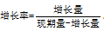，可知2003年原煤增长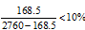，原油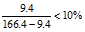，天然气，电力增长率无法求出，&amp;quot;增长幅度最大”的是天然气。因此本题选C。
【来源】 2009年吉林公务员考试《行测》真题（乙）第87题

第88题
【知识点】 简单计算
【答案】 D
【解析】 本题为简单计算问题。定位第二段，原煤用于加工转换的总量为7902.4万吨，其中81.2％用于火力发电，产出电力1334亿千瓦时。
用于火力发电的原煤为7902.4×81.2%≈8000×0.8≈6400万吨，每100万吨原煤可以产出电力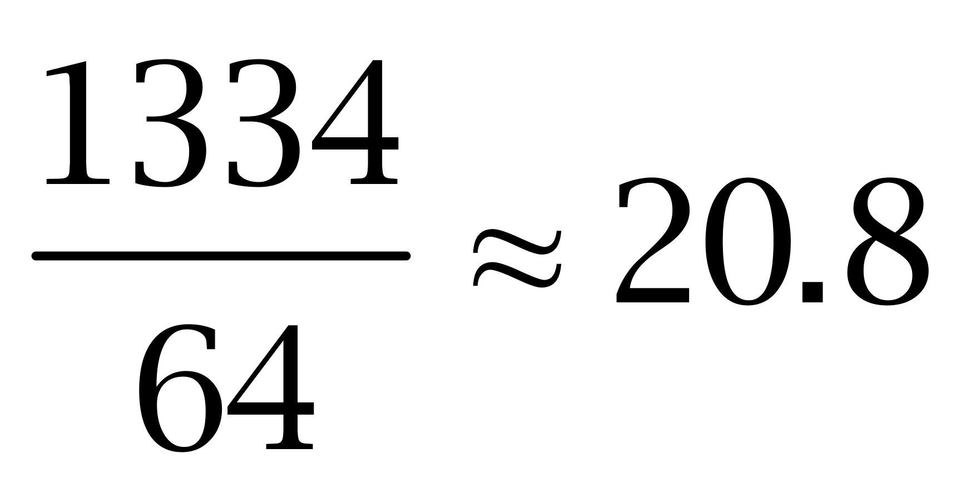亿千瓦时，因标准煤热值高于原煤，故每100万吨标准煤产出电力大于20.8亿千瓦时。因此本题选D。
【来源】 2009年吉林公务员考试《行测》真题（乙）第88题

第89题
【知识点】 综合分析
【答案】 C
【解析】 本题为综合分析问题。A选项，定位第一段，2003年与1996年相比，一次能源生产量年均增长1.2%，增长较缓慢，错误。B选项，定位第一段，一次能源自给率为20.1％，说明该省能源生产不能满足本省经济发展，错误。C选项，定位材料，原煤用于加工转换的总量占全省原煤消费总量的74.1％；原油加工量为1677.8万吨，加工转换成汽油255.2万吨，柴油434万吨，燃料油155.2万吨，液化石油气89万吨和石油制品571.2万吨。故主要用于加工转换、生产二次能源，正确。D选项，能源输入型即能源输入大于能源输出，但材料缺乏能源输出数据，错误。因此本题选C。
【来源】 2009年吉林公务员考试《行测》真题（乙）第89题

第90题
【知识点】 综合分析
【答案】 C
【解析】 本题为综合分析问题。A选项，根据材料信息，无法推出国际石油价格上涨对该省经济造成明显影响，错误。B选项，材料中无环境方面相关信息，错误。C选项，定位第一段，&quot;多年来我省原煤产量一直在2500万吨左右徘徊，且后备资源有限”，正确。D选项，根据材料信息，无法推出电力供应充足，错误。 因此本题选C。
【来源】 2009年吉林公务员考试《行测》真题（乙）第90题

第91题
【知识点】 基础增长量
【答案】 D
【解析】 本题为基础增长量问题。
定位表格材料可知，2009年1—10月，该市对俄罗斯的出口金额4.2亿美元，增速为416.2%。根据公式增长量=现期值×增长率/(1+增长率)可知，俄罗斯出口额比2008年同期净增4.2×(416.2%)/(1+416.2%)≈4.2×4.2/5.2≈3.4亿美元。
因此本题选D。
【计算方法】增长量=现期值×增长率/(1+增长率)

【来源】 2009年吉林公务员考试《行测》真题（乙）第91题,2010年贵州公务员考试《行测》真题第106题

第92题
【知识点】 简单计算比较
【答案】 C
【解析】 本题为简单计算比较问题。
定位表格材料可知，美国进、出口额相差为19.7-15.7=4亿美元，日本进、出口额相差为34-16.9=17.1亿美元，韩国进、出口额相差为28.7-5.9=22.8亿美元，欧盟进、出口额相差为37.4-33.4=4亿美元，可见进、出口额相差最大的是韩国。
因此本题选C。

【来源】 2009年吉林公务员考试《行测》真题（乙）第92题,2010年贵州公务员考试《行测》真题第107题

第93题
【知识点】 基期量计算
【答案】 C
【解析】 本题为基期量计算问题。
定位表格材料可知，2009年1—10月该市对台湾进口额为4.7亿美元，增长率为-0.2%。根据公式基期量=现期量/(1+增长率)可知，2008年1—10月对台湾进口额为4.7/(1-0.2%)≈4.7×（1+0.2%）≈4.71亿美元。
因此本题选C。
【计算方法】基期量=现期量/(1+增长率)，增长率小于5%，可以利用除化乘。

【来源】 2009年吉林公务员考试《行测》真题（乙）第93题,2010年贵州公务员考试《行测》真题第108题

第94题
【知识点】 直接读数比较
【答案】 A
【解析】 本题为直接读数比较问题。
定位表格材料可知，中国香港出口额（19.6亿美元）大于进口额（10.9亿美元），可见为贸易顺差。
因此本题选A。

【来源】 2009年吉林公务员考试《行测》真题（乙）第94题,2010年贵州公务员考试《行测》真题第109题

第95题
【知识点】 现期比重
【答案】 C
【解析】 本题为现期比重问题。
定位表格材料可知，2009年对欧盟、日本和美国三大贸易伙伴的出口额分别为：33.4、16.9、15.7亿美元。可见三大贸易伙伴的出口总额为33.4+16.9+15.7＝66亿美元，根据公式整体=部分/比重可知，2009年的地方出口额为66/(49%)≈132亿美元，C选项最接近。
因此本题选C。
【计算方法】整体=部分/比重

【来源】 2009年吉林公务员考试《行测》真题（乙）第95题,2010年贵州公务员考试《行测》真题第110题

第96题
【知识点】 简单计算
【答案】 A
【解析】 本题为简单计算问题。
定位折线图可知，波谷即为出现谷底，2007年波谷位于4月和11月，波谷数共2个；2006年波谷位于3月和6月，波谷数也为2个，可见两年波谷数相同，二者相差0个。
因此本题选A。

【来源】 2009年吉林公务员考试《行测》真题（乙）第96题,2009年黑龙江公务员考试《行测》真题（A卷）第126题

第97题
【知识点】 简单计算比较
【答案】 A
【解析】 本题为简单计算比较问题。
定位折线图可知，2007年投诉数量超过2006年15件以上的月份有3月（61-40=21个）、5月（61-40=21个）、6月（67-30=37个）、7月（130-60=70个）、8月（106-60=46个），可见2007年高过2006年15件以上的有5个。
因此本题选A。

【来源】 2009年吉林公务员考试《行测》真题（乙）第97题,2009年黑龙江公务员考试《行测》真题（A卷）第127题

第98题
【知识点】 直接读数
【答案】 C
【解析】 本题为直接读数问题。
定位折线图可知，投诉数量超过100件的只有两个月，2007年7月和8月。
因此本题选C。

【来源】 2009年吉林公务员考试《行测》真题（乙）第98题,2009年黑龙江公务员考试《行测》真题（A卷）第128题

第99题
【知识点】 增长率大小比较
【答案】 D
【解析】 本题为增长率大小比较问题。
定位折线图可知，2007年7月投诉量达到一个峰值，与上月相比变化量也最大，因此排在第一位的应该是7月，首先排除A、B。根据公式增长率=(现期值-基期值)/基期值可知，9月变化幅度为(66-106)/106=40/106≈38%，5月变化幅度为(61-42)/42=19/42≈45.2%，可见5月份变化幅度大于9月份。
因此本题选D。
【计算方法】增长率=(现期值-基期值)/基期值

【来源】 2009年吉林公务员考试《行测》真题（乙）第99题,2009年黑龙江公务员考试《行测》真题（A卷）第129题

第100题
【知识点】 综合分析
【答案】 A
【解析】 本题为综合分析问题。
定位折线图可知，消费者投诉率与2006年持平不能构成投诉量上升，而其他三个选项都可能导致投诉上升。
因此本题选A。

【来源】 2009年吉林公务员考试《行测》真题（乙）第100题,2009年黑龙江公务员考试《行测》真题（A卷）第130题

